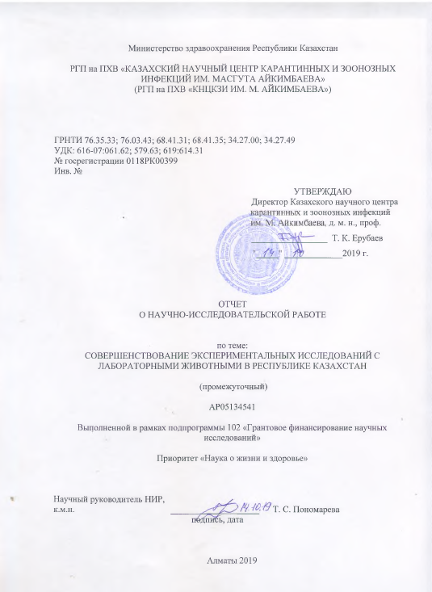
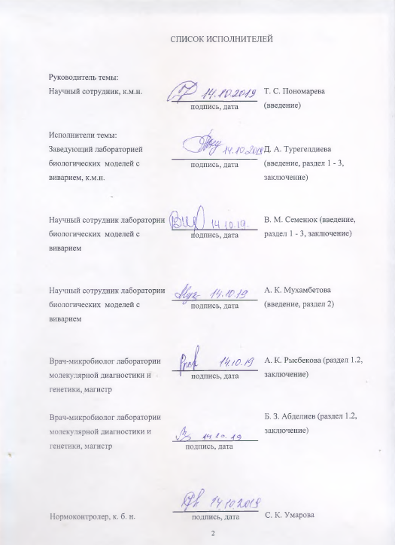

Реферат

Есеп 63 бет, 1 сурет, 6 кесте, 34 дереккөз, 5 қосымша
SPECIFIC PATHOGEN FREE (SPF) ЗЕРТХАНАЛЫҚ ЖАНУАРЛАР, ИНБРЕДТІ ЖӘНЕ АУТБРЕДТІ ЖАНУАРЛАР, ТАЗА БӨЛМЕЛЕР ТЕХНОЛОГИЯСЫ, ЗЕРТХАНАЛЫҚ ЖАНУАРЛАРДЫҢ ДЕНСАУЛЫҚ МОНИТОРИНГІ, БИОЭТИКА.
Зерттеу объектілері – SPF категориялы зертханалық жануарлар, конвенционалды зертханалық жануарлар, дезинфектологиялық жабдықтар, оба қоздырғышының штаммдары, ұлттық құқық-нормативті құжаттары, ГОСТтар, ИСО, халықаралық стандарттар және зертханалық мал шаруашылығы жөніндегі нұсқаулық.
2019 жылғы жоба мақсаты - таза бөлме технологиясы жағдайында SPF-санатты желілік зертханалық жануарларды өсіру, FELASA стандарттары бойынша SPF жануарлардың денсаулығына мониторинг жүргізу, обалы микробтың вируленттілігін зерттеу және дезинфекциялаушы құралдардың жіті уыттылығын анықтау кезінде SPF зертханалық жануарларды пайдалану перспективаларын анықтау.
Зерттеу әдістері – бактериологиялық, иммунологиялық, молекулалы-генетикалық, салыстырмалы және статистикалық талдау.
Алынған нәтижелер және олардың жетістігі:
- ҚКЖЗИҒО виварийінде SPF санатты аутбредті және инбредті зертханалық жануарлардың генетикалық және микробиологиялық мәртебесін сақтау үшін өсіру схемасы енгізілді;
- ҚКЖЗИҒО виварийінде FELASA инфекциялары тізімі бойынша мониторингіленетін зертханалық жануарлардың денсаулығына мониторинг жүргізілді;
- зертханалық жануарлардың денсаулық статусының дезинфекциялық құралдардың жіті уыттылық көрсеткіштеріне және обалы микробтың вируленттілік көрсеткіштеріне әсерін көрсететін тәжірибелік деректер алынды;
- ҚКЖЗИҒО виварийінде SPF санатты зертханалық жануарлардың таза бөлмелержағдайында ұстау бойынша технологиялық шешімдер әзірленіп енгізілді, IACUC комитеті құрылып және жануарларды зертханалық жағдайларда пайдалануға хаттама-өтінім әзірленіп/бекітілді.
Іске асыру дәрежесі: бір мақала жарияланған.
Қолдану саласы: медициналық, фармацефтикалық, биомедициналық, биотехнологиялық, зертханалық жануарларды өсіру жөніндегі эксперименттік виварий және виварийлері бар ветеринарлық ұйымдар.

Реферат

Отчет 63 с., 1 рис., 6 табл., 34 источника, 5 прил.
SPECIFIC PATHOGEN FREE (SPF) ЛАБОРАТОРНЫЕ ЖИВОТНЫЕ, ИНБРЕДНЫЕ И АУТБРЕДНЫЕ ЖИВОТНЫЕ, технология чистых помещений, мониторинг здоровья ЛАБОРАТОРНЫХ ЖИВОТНЫХ, БИОЭТИКА
Объекты исследования – лабораторные животные SPF категории, конвенциональные лабораторные животные, дезинфектологические средства, штаммы чумного микроба, национальные нормативно-правовые документы, ГОСТы, ИСО, международные стандарты и руководства по лабораторному животноводству.
Цель работы на 2019 год – разведение линейных лабораторных животных SPF категории в условиях технологии чистых помещений, проведение мониторинга здоровья SPF животных по стандартам FELASA и определение перспектив использования SPF лабораторных животных при изучении вирулентности чумного микроба и определении осторой токсичности дезинфицирующих средств.
Методы исследования – бактериологический, иммунологический, молекулярно-генетический, сравнительно-сопоставительный анализ, статистический.
Полученные результаты и их новизна:
- в виварии КНЦКЗИ внедрены схемы разведения аутбредных и инбредных SPF лабораторных животных для сохранения генетического и микробиологического статуса животных;
- в виварии КНЦКЗИ проведен мониторинг здоровья SPF лабораторных животных по списку мониторируемых инфекций FELASA;
- получены экспериментальные данные, указывающие на влияние статуса здоровья лабораторных животных на показатели острой токсичности дезинфицирующих средств и показатели вирулентности чумного микроба;
- в виварии лабораторных животных КНЦКЗИ разработаны и внедрены технологические решения по содержанию SPF животных в условиях чистых помещений, создан IACUC комитет и разработан/утвержден протокол-заявка на использование животных в лабораторных исследованиях.
Степень внедрения: опубликована одна статья.
Область применения: медицинские, фармацевтические, биомедицинские, биотехнологические, ветеринарные организации, имеющие экспериментальные виварии и виварии по размножению лабораторных животных.
СОДЕРЖАНИЕ

 | Введение ………………………………………………………………….. | 9
 | Основная часть …………………………………………………………
1 | Разведение стандартизованных биологических моделей SPF лабораторных животных (инбредные и аутбредные мыши и крысы) …. | 11
1.1 | Разведение приобретенных 4 линий лабораторных животных SPF категории (мыши и крысы) в условиях технологии чистых помещений в виварии КНЦКЗИ ………………………………………………………….. | 15
1.2 | Проведение мониторинга здоровья лабораторных животных из 3-х вивариев в Республике Казахстан и обучение ……………………………. | 21
1.3 | Обеспечение условий «чистых помещений» и тотальная дезинфекция  корпуса питомника КНЦКЗИ перед приемом SPF животных …………… | 23
2 | Определение перспектив использования SPF лабораторных животных в Республике Каазахстан ………………………………………………………. | 28
2.1 | Определение вирулентности чумного микроба на беспородных и SPF лабораторных животных с целью сравнительной характеристики ............ | 28
2.2 | Определение общей токсичности дезинфицирующих средств на беспородных и SPF лабораторных животных с целью сравнительной характеристики ................................................................................................ | 29
3 | Распространение знаний о международных стандартах лабораторного животноводства ………………………………………………………………. | 32
 | ЗАКЛЮЧЕНИЕ ………………………………………………………………. | 34
 | СПИСОК ИСПОЛЬЗОВАННЫХ ИСТОЧНИКОВ ……………………….. | 38
 | ПРИЛОЖЕНИЕ А Отчет о патентных исследованиях ……………………. | 40
 | ПРИЛОЖЕНИЕ Б Календарный план по теме на 2019 г. | 45
 | ПРИЛОЖЕНИЕ В Список опубликованных работ за 2019 г. ……………. | 52
 | ПРИЛОЖЕНИЕ Г Перечень использованных зарубежных информационных ресурсов …………………………………………………. | 53
 | ПРИЛОЖЕНИЕ Д Копии подтверждающих материалов ……………….. | 54

ОПРЕДЕЛЕНИЯ

В настоящем отчете о НИР применяются следующие термины с соответствующими определениями:
Аутбредные лабораторные животные – лабораторные животные, получаемые путем скрещивания неродственных особей из разных семейств из одной линии, и соответственно имеющие генетическую гетерогенность в пределах линии.
Инбредные лабораторные животные – линейные лабораторные животные, происходящие в каждом поколении от одного общего предка и/или получаемые в результате близкородственного скрещивания (брата и сестры), и соответственно имеющие генетическую однородность.
Микробиологический статус лабораторных животных – лабораторные данные оценки состояния здоровья животных и подтверждающие отсутствие носительства ряда патогенных и условно-патогенных агентов инфекционной и инвазионной природы: вирусов, бактерий, паразитов.
Specific Pathogen Free (SPF) животные – животные свободные от специфической патогенной микрофлоры с документированным подтверждением.
FELASA (Federation of Laboratory Animal Science Associations) – Федерация европейских ассоциаций по лабораторным животным, которая представляет общие интересы в продвижении всех аспектов лабораторных исследований с животных в Европе и за ее пределами.
IACUC (Institutional Animal Care and Use Committee) – институциональный комитет по содержанию и использованию лабораторных животных целью которого является авторизация исследовательских проектов с лабораторными животными по принципам гуманного отношения к ним.

ICLAS (International Council for Laboratory Animal Science) – является международной научной организацией, направленной на улучшение здоровья людей и животных путем поощрения этического ухода и использования лабораторных животных в исследованиях по всему миру.
Технология чистых помещений – совокупность технологических и организационных решений для поддержания в воздухе помещений низкой концентрации взвешенных в воздухе частиц (пыль, микроорганизмы, аэрозольные частицы) и, где при необходимости могут контролироваться некоторые физические параметры, например влажность, давление и температура. Чистые помещения строятся и используются так, чтобы свести к минимуму поступление, генерацию и накопление частиц внутри помещения.
Ad libitum (lat.) – перевод с латинского языка «неограниченно».
DF animal – defined flora - лабораторные животные имеющие только определенные непатогенные микроорганизмы, например, диморфные дрожжи, плесень, аэробные спорообразующие бактерии и анаэробные спорообразующие бактерии; такие животные содержатся строго в изоляторах.
EF animal – excluded flora - лабораторные животные, свободные от стандартных патогенов грызунов и дополнительно от 7 оппортунистических патогенов, таких как, сегментированные нитевидные бактерии, нормальные комменсальные микроорганизмы грызунов, влияющих наа развитие иммунной системы.
GF animal – germ free - лабораторные животные, свободные от всех видов микроорганизмов, включая бактерии, грибы и вирусы, доступных для разных методов обнаружения.
MD animal – minimal diseases - лабораторные животные SPF категории, имеющие подтверждение об отсутствии минимального списка контролируемых инфекций.
MPF animal – murine pathogen free - лабораторные животные, свободные от известных патогенов грызунов.

ОБОЗНАЧЕНИЯ И СОКРАЩЕНИЯ

дБ | − децибел
ИВК | - Индивидуально-вентилируемые комплексы
КНЦКЗИ | - Казахский научный центр карантинных и зоонозных инфекций
ЛЭК | - Локальная этическая комиссия
РГП на ПХВ | − республиканское государственное предприятие на праве хозяйственной деятельности
РК | - Республика Казахстан
СОП | - Стандартная операционная процедура
СТ РК | - Национальный стандарт Республики Казахстан
FELASA | - Federation of Laboratory Animal Science Associations
IACUC | - Institutional Animal Care and Use Committee
ICLAS | - International Council for Laboratory Animal Science
ПЦР | - Полимеразная цепная реакция
ИФА | - Иммуно-ферментный анализ
DF | - defined flora
EF | - excluded flora
GF | - germ free
GLP | - Good Laboratory Practice
GMP | - Good Manufacturing Practice
Lx | - Lux
MD | - minimal diseases
MPF | - murine pathogen free
SPF | - Specific Pathogen Free

ВВЕДЕНИЕ

По мере повышения стандартов в биологических исследованиях все большее значение уделяется животным SPF-статуса, т.е. свободных от специфических патогенов. При проведении экспериментальных работ, связанных с использованием биологических моделей точность, прогнозируемость результатов зависит от выбора животного [1, 2]. У беспородных животных чувствительность характеризуется значительными индивидуальными колебаниями. Использование линейных животных, обладающих определенной постоянной восприимчивостью к микроорганизмам, позволяет исключить индивидуальные колебания чувствительности и получить воспроизводимые результаты. Животные SPF-статуса обеспечивают необходимое качество исследований за счет уменьшения неконтролируемой изменчивости [3, 4].
Созданный на базе Казахского научного центра карантинных и зоонозных инфекций им. М. Айкимбаева (КНЦКЗИ) единственный в Республике Казахстан SPF виварий позволит казахстанским ученым повысить качество экспериментальных работ в биомедицинских исследованиях и достичь международных стандартов в лабораторном животноводстве [5]. Завезенные в 2018 году 4 линии аутбредных и инбредных лабораторных животных SPF категории успешно разводятся по принципу поддержания генетической и микробиологической чистоты, в виварии КНЦКЗИ обеспечиваются все необходимые инженерно-технологические решения, административно-организационные мероприятия, закупаются корм, подстил и другие расходные материалы для животных, персонал вивария обеспечен защитной технологической одеждой и средствами индивидуальной защиты.
В течении 2019 года продолжалась подготовка персонала вивария (участников данного проекта) для работы с SPF животными: были разработаны биоэтические документы по авторизации исследовательских проектов с биологическими тест-моделями и стандартные операционные процедуры (СОП) по ветеринарно-зоотехническим вопросам, санитарно-гигиеническим мероприятиям, по подготовке персонала и правилам поведения в чистых помещениях, по бридингу аутбреных и инбредных животных, по документированию и архивации записей.
В 2019 году впервые в Республике Казахстан проведен мониторинг здоровья лабопаторных животных из вивария КНЦКЗИ с участием аккредитованной организации в соотвествие с международными стандартами; проведено обучение персонала вивария КНЦКЗИ по отбору проб для исследованию и алгоритму поставки анализов. Получены данные о состоянии инфицирования SPF лабораторных животных из вивария КНЦКЗИ и конвенциональных животных из двух других вивариев г. Алматы.
Проведено сравнительное исследование показателей острой токсичности дезинфицирующих средств и показателей вирулентности чумного микроба на модели конвенциональных животных и SPF животных и определены статистически достоверные различия полученных экспериментальных данных, указывающих на влияние статуса здоровья биологической тест-модели на течение эксперимента.
Цель этапа исследований проекта на 2019 г. – разведение линейных животных SPF категории в условиях технологии чистых помещений, проведение мониторинга здоровья SPF животных по стандартам FELASA и определение перспектив использования SPF лабораторных животных при изучении вирулентности чумного микроба и определении осторой токсичности дезинфицирующих средств.
Задачи этапа исследований на 2019 г.:
- Разведение приобретенных 4 линий лабораторных животных SPF категории (инбредные и аутбредные мыши и крысы) в условиях технологии чистых помещений в виварии КНЦКЗИ. Обеспечение условий «чистых помещений» и дезинфекция корпуса питомника SPF животных КНЦКЗИ.
- Проведение мониторинга здоровья лабораторных животных из 3-х вивариев в Республике Казахстан и обучение персонала по проведению мониторинга здоровья.
- Определение вирулентности чумного микроба на беспородных и SPF лабораторных животных с целью сравнительной характеристики.
- Определение общей токсичности дезинфицирующих средств на беспородных и SPF лабораторных животных с целью сравнительной характеристики.
- Распространение знаний о международных стандартах лабораторного животноводства.
Проведен патентный поиск и составлен отчет о патентных исследованиях по выполнению темы (приложение А).
В приложении Б приведен Календарный план по теме на 2019 г. и дополнительное соглашение № 1 от 05 ноября 2018 г. к договору № 165 от 15 марта 2018 г. между Государственным учреждением «Комитет науки Министерства образования и науки РК» и РГП на ПХВ «Казахский научный центр карантинных и зоонозных инфекций им. М. Айкимбаева».
Перечень опубликованных работ за 2019 г. представлен в приложении В. Перечень использованных зарубежных информационных ресурсов приведен в приложении Г. В приложении Д приведены копии подтверждающих материалов.
ОСНОВНАЯ ЧАСТЬ

- Разведение стандартизованных биологических моделей SPF лабораторных животных (инбредные и аутбредные мыши и крысы)

В 2018 году от международного поставщика ENVIGO+ (www.envigo.com ) в виварий КНЦКЗИ было поставлено 4 линии SPF лабораторных животных (всего 85 голов):
- аутбредные мыши линии ICR (CD-1);
- аутбредные крысы линии Sprague Dawley (SD);
- инбредные мыши линии C57BL/6J;
- инбредные мыши линии BALB/c.
Все поступившие животные были размещены в индивидуально-вентилируемые комплексы (ИВК) Labproduct & Allentown (США), обеспечивающие условия микроизоляторной технологии. В соответствие с Межгосударственным стандартом ГОСТ 33215-2014 «Руководство по содержанию и уходу за лабораторными животными. Правила оборудования помещений и организации процедур» и ГОСТ 33216-2014 «Руководство по содержанию и уходу за лабораторными животными. Правила содержания и ухода за грызунами и кроликами» животным обеспечены условия окружающей среды с регулируемыми физическими показателями: температура воздуха – 20-24°С, влажность воздуха – 45-65%, освещенность – 325-350 Lx и уровень шума – не более 60 дБ [6, 7]. Нормативы содержания лабораторных животных также включают количество воздуха на одно животное – 0,25 куб.м/ч со скоростью движения 0,2 м/с, число животных на одну клетку не более 15 голов, минимальная площадь клетки – от 180 см², нормы расхода полнорационного корма для взрослых и подопытных животных и производственного поголовья – 12 г/гол в сутки, для молодняка – 5-8 г/гол в сутки. Лабораторным животным было обеспечено полноценное кормление/поение ad libitum и уход, поддержание нормального состояния здоровья, возможность удовлетворения физиологических и поведенческих потребностей, ежедневный ветеринарный контроль условий, быстрое устранение недостатков и факторов, могущих повлечь за собой стресс и страдания животных [8, 9, 10, 11].
Для разведения инбредных линий мышей C57BL/6J и BALB/c разработаны и внедрены СОП-001 «Правила разведения инбредных мышей и крыс в племенном ядре» и СОП-002 «Правила разведения инбредных мышей и крыс в товарном стаде», где определены общие зоотехнические требования, селекционные схемы, маркировка, правила выбраковки и документационное сопровождение.
Для разведения аутбредных линий мышей ICR (CD-1) и крыс Sprague Dawley разработаны СОП-003 «Правила разведения аутбредных мышей, крыс, морских свинок и кроликов в племенном ядре» и СОП-004 «Правила разведения аутбредных мышей, крыс, морских свинок и кроликов в товарном стаде».
Определены факторы, обеспечивающие качество животных в экспериментальных работах: получение животных и акклиматизация, условия окружающей среды и содержания, микробиологический статус колонии и выполнение надлежащих рутинных манипуляций с животными. Разработаны 67 СОПа по всем аспектам работы с лабораторными животными (таблица 1).

Таблица 1 – Стандартные операционные процедуры в виварии КНЦКЗИ

СОП | Наименование
1 | 2
001 | Правила разведения инбредных мышей и крыс в племенном ядре
002 | Правила разведения инбредных мышей и крыс в товарном стаде
003 | Правила разведения аутбредных мышей, крыс, морских свинок и кроликов в племенном ядре
004 | Правила разведения аутбредных мышей, крыс, морских свинок и кроликов в товарном стаде
006 | Порядок подачи заявки на выделение лабораторного помещения в виварии
012 | Программа мониторинга лабораторного оборудования в виварии – холодильников, морозильников, термостатов, автоклавов
023 | Общие требования к допуску и обучение сотрудников для посещения вивария
025 | Требования к обучению и утверждению лабораторного персонала вивария
026 | Требования к обучению и утверждению вспомогательного лабораторного персонала вивария
036 | Процедура учета и информирования о происшествии в виварии
040 | Безопасное использование и утилизация острых предметов в виварии
044 | Процедура эксплуатации и техобслуживания шкафов биологической безопасности в виварии
046 | Использование средств индивидуальной защиты (СИЗ) в виварии
047 | Проведение оценки биорисков в виварии
053 | Процедуры по реагированию в чрезвычайных ситуациях в ЦРЛ на случай землетрясений, наводнений, пожаров, взрывов, терактов, полного отключения электропитания и угрозы применения взрывных устройств
054 | Процедуры эвакуации при пожаре в виварии
083 | Управление отходами в виварии – Общие лабораторные отходы
084 | Утилизация животных (инфицированных и неинфицированных) из вивария

Продолжение таблицы 1

1 | 2
085 | Эксплуатация автоклавов и валидация циклов автоклавирования в виварии
086 | Рутинная деконтаминация лабораторного оборудования и материалов в виварии
088 | Процедура деконтаминации стоек и клеток для животных в виварии
091 | Деконтаминация лабораторных столов, оборудования, посуды и одежды в виварии
092 | Ликвидация последствий биологических разливов
093 | План мероприятий по борьбе с вредителями в виварии
105 | Стирка потенциально контаминированной лабораторной одежды в виварии
106 | Требования к ежедневному уходу за лабораторными помещениями в виварии
108 | Мониторинг и ведение учёта по здоровью животных
109 | Обращение с животными и использование фиксирующих устройств
110 | Содержание и поддержание здоровья лабораторных животных
111 | Условия содержания и состояние здоровья лабораторных кроликов
113 | Подготовка и использование карты больного животного
114 | Распознавание и контроль боли и недомогания у лабораторных животных
115 | Надзор и профилактика заболеваний грызунов и кроликов
117 | Принципы содержания грызунов и кроликов
118 | Доступ в виварий, включая помещения УББЖ-3
119 | Приобретение, контроль качества и хранение подстилочного материала лабораторных животных
120 | Приобретение, контроль качества и хранение корма для животных
121 | Приобретение лабораторных животных из одобренных источников
124 | Программа контроля качества лабораторных животных
125 | Приемка лабораторных животных в виварии
126 | Процедуры карантина для животных, доставленных в виварий
127 | Транспортировка лабораторных животных в виварии
128 | Отбор и доставка животных и проб с поля
129 | Процедуры очистки клеток для животных
130 | Процедуры кормления и поения животных
132 | Замена клеток для животных в лаборатории виварии
133 | Обращение со сбежавшими животными
134 | Перемещение клеток из вивария в моечную
135 | Перемещение живых животных из помещений для животных в помещение некропсии
137 | Удаление мертвых животных из помещений для животных

Продолжение таблицы 1

1 | 2
138 | Использование приемного бункера для клеток
139 | Порядок использования моечной для клеток
140 | Порядок использования вентилируемых стоек
142 | Подготовка подкисленной воды для грызунов
144 | Санитарная обработка помещений для лабораторных животных, коридоров и помещения некропсии
145 | Использование помещения некропсии в виварии лаборатории
146 | Процедуры идентификации мышей, крыс и кроликов
147 | Обращение, хранение и извлечение учетных записей и данных
148 | Требования к учету животных в протоколах исследований
149 | Ежедневные процедуры ухода за животными, включая выходные и праздничные дни
151 | Требования к одежде и СИЗ для персонала по уходу за лабораторными животными и исследователей
152 | Применение анестезии для лабораторных животных
154 | Порядок информирования внутриведомственного Комитета по контролю за условиями содержания животных о недостатках в уходе за животными или ненадлежащем обращении с ними
393 | Обогащение среды содержания грызунов и кроликов в лаборатории
395 | Эвтаназия грызунов и кроликов
398 | Функции внутренней Комиссии по контролю за условиями содержания животных и ее состав
400 | Вход в/выход из лабораторий УББ-3 и УББВЛ-3 ЦРЛ

В результате разведения поголовье SPF животных (мыши и крысы) получен приплод в размере 3590 голов, выдано для проведения экспериментов – 2175 голов, в настоящее время поголовье SPF лабораторных животных в КНЦКЗИ достигает 1500 животных (таблица 2).

Таблица 2 – Движение лабораторных животных в КНЦКЗИ в 2018-2019 гг.

Вид лабораторных животных | Получены в 2018 г. | Приплод | Выдано | Остаток
Аутбредные мыши линии ICR (CD-1) | 30 | 2140 | 1270 | 900
Инбредные мыши линии C57BL/6J | 20 | 580 | 350 | 250
Инбредные мыши линии BALB/c | 20 | 580 | 350 | 250
Аутбредные крысы линии Sprague Dawley | 15 | 290 | 205 | 100
Всего | 85 | 3590 | 2175 | 1500
Поголовье SPF лабораторных животных в виварии КНЦКЗИ содержится и разводится в условиях технологии чистых помещений.

  - Разведение приобретенных 4 линий лабораторных животных SPF категории (мыши и крысы) в условиях технологии чистых помещений в виварии КНЦКЗИ

В соответствии с рекомендацией Комитета по стандартизации инбредная линия может быть зарегистрирована как стандартная, если животных этой линии размножали близкородственным моногамным инбридингом (брат-сестра) не менее 20 поколений, при этом допускается скрещивание матерей с сыновьями или отцов с дочерями. Линии, происходящие от общих предков, но разделенные при передаче животных в другую лабораторию на 8-19 поколении братско-сестринского инбридинга и поддерживаемые раздельно в течение последующих поколений, принято считать сублиниями [12]. Таким образом маточное поголовье грызунов исчерпывает возможности бридинга на 3-5 год после начала разведения, так как в популяции старше 20-ти поколений возникает естественная генетическая разнородность.
Инбредные животные разводятся путем моногамного скрещивания близкородственных животных родных братьев и сестер с учетом того, что каждое животное из племенного ядра не должно отходить от общего предка более чем на три поколения.
Правила разведения инбредных мышей и крыс в пленном ядре
Племенное поголовье (ядро) инбредной линии представляет собой группу животных, размножающихся путем моногамного скрещивания родных братьев и сестер. Спаривание животных проводят с учетом того, что каждое животное из племенного ядра не должно отходить от общего предка более чем на три поколения. Необходимо свести к минимуму различия между парами животных, находящихся в размножении. Для этого необходимо выбрать одну пару в качестве основной, а расходящиеся сублинии вывести из размножения. При этом должно получиться так, чтобы в каждом поколении линии все животные были потомками одной пары. Одновременно в ядре находится на размножении животные двух-трех сублиний. Необходимо ссаживать не менее пяти и не более двадцати пар родных братьев и сестер для племенного ядра.
На всех клетках племенных инбредных животных были повешены карточки голубого цвета, где указано:
- Название линии
- Поколение
- Дата рождения
- Номер семьи родителей
- Дата спаривания
- Номер клетки (№ помета и № пары)
На клетках с молодняком инбредного племенного ядра были повешены карточки белого цвета с голубой полосой, где указываются данные:
- Название линии
- Поколение
- Количество самок и самцов, дата рождения
- Номер семьи родителей и дату отсадки.
Селекцию инбредных животных надо проводить в минимальном объеме – только для сохранения биологических свойств данной линии и поддержание плодовитости. На ремонт племенного ядра надо оставлять от каждой пары производителей по возможности три пары братьев и сестер. Молодняк отсаживают от родителей в возрасте 21-28 дней, по полу на доращивание. В возрасте 7-8 недель необходимо сформировать племенные пары по мере надобности Лишний молодняк рассадить по полу и использовать либо в расширенном производстве, либо для экспедиции. Для формирования и поддержания племенного ядра необходимо использовать животных разного возраста и разных поколений. Каждая выбраковка пар по возрасту должна возмещаться равным количеством пар, начинающих размножаться. Это обстоятельство нужно учитывать как при работе с небольшими племенными ядрами, так и племенными ядрами при расширенном воспроизводстве.
Выбраковывание инбредных племенных животных и молодняка проводить в следующих случаях:
- Из отсекаемых сублиний
- Неплодовитые
- С многократным проявлением каннибализма
- Старше 300 дневного возраста
- Недоразвитые
- Болезни
- Непригодные для ремонта ядра
Отбракованных животных удаляют из комнаты разведения и выводят через «грязный» коридор в комнату для эвтаназии.
Правила разведения инбредных линейных мышей и крыс в товарном стаде
В зависимости от потребностей в животных товарное стадо может иметь два различных варианта разведения. При сравнительно небольшом объёме поставок можно ограничиться так называемым ″расширенным″ стадом – его называют стадом «№1». При больших потребностях в животных вводят товарное стадо «№2».
Мышей и крыс расширенного производства необходимо размножать по системе цветового кода. Необходимое количество племенных животных по каждой линии нужно определять, исходя из потребностей товарного стада. Животных, необходимых для дальнейшего разведения, берут из племенного ядра. Это или животные сублиний, выпавшие из разведения в племенном ядре, или излишний молодняк, свыше оставленного на воспроизводство. При ссаживании молодняка в 7-10 недельном возрасте не обязательно спаривать родных братьев и сестер. Животных одного цветового кода можно спаривать между собой независимо от происхождения. Животных стада «№1» размножают бигамно (2 самки на одного самца).
Запрещается спаривать животных разных цветовых кодов
Величину товарного стада «№2» необходимо определять запросами в инбредных животных на экспедицию. Животных, требующихся для размножения в товарном стаде «№ 2», обеспечивают из стада «№1». Ремонтный молодняк поступает на разведение под жёлтым кодом, при этом братско-сестринского спаривания не требуется. Животных стада «№1» размножают бигамно (2 самки на одного самца). Всех животных, отсаженных в товарном стаде «№2», передают на использование в экспедицию или выбраковывают.
Дальнейшее размножение этих животных строго запрещено
Пополнение товарного стада «№ 1» проводят только за счет молодняка племенного ядра. На место выбракованных животных нужно ставить новые пары. Пополнение поголовья стада «№2» происходит только за счет молодняка из производственного стада «№1». Поставку молодняка необходимо производить непрерывно, что дает возможность равномерного производства. Молодняк отсаживают в 21 - 28 дневном возрасте.
Выбраковывание производителей и молодняка из товарного стада производят в следующих случаях:
- неплодовитые;
- больные;
- с многократным проявлением каннибализма;
- старше 250 дней;
- недоразвитость молодняка;
- непригодность для племенной работы;
- невозможность сбыта.
Выбракованных животные немедленно удаляют из комнаты разведения и выводят через «грязный» коридор в комнату для эвтаназии.
Документация товарного разведения включает: 1) карточки производителей в товарном стаде №1 зеленого цвета, а карточки товарного молодняка – белые с зеленой полосой, 2) карточки производителей в товарном стаде №2 желтого цвета, а карточки товарного молодняка – белые с желтой полосой.
Регистрация разведения, архивация документов, контроль включает следующие требования: 1) ежедневную работу с производственной документацией ведет персонал по уходу за животными под руководством технолога, 2) все процедуры с животными (регистрацию пометов, отсадку, ссадку, вывод на экспедицию, выбраковку) документируют в «Листах учета животных».
Аутбредные животные скрещиваются по ротационной системе нелинейного разведения, то есть используют разделение племенного ядра на группы с последующим скрещиванием по схеме: ссадка животных нечетных поколений (F1, F3, F5 и т.д.) и ссадка животных четных поколений (F2, F4, F6 и т.д.).
Правила аутбредного разведения нелинейных мышей, крыс, морских свинок и кроликов в племенном ядре
Ведение племенного стада связано с необходимостью сохранения генофонда популяции, что гарантирует размножение животных племенного ядра по ротационной системе. В племенном ядре при ротационной системе разведения рекомендуется содержать не менее 50 семей животных – для мышей и крыс, не менее 20 семей – для морских свинок и кроликов.
Всех животные в племенном ядре разбить на 5 одинаковых по величине групп. Каждой группе присвоить порядковый номер. Скрещивание между группами производить по строго определённой схеме (таблица 3).

Таблица 3 – Ссадка животных нечетных поколений (F1, F3, F5 и т.д.) по ротационной системе аутбредного (нелинейного) разведения

Номер комплектуемой группы | Номер группы  самок для ссадки | Номер группы  самцов для ссадки
1 | 3 | 5
2 | 4 | 1
3 | 5 | 2
4 | 1 | 3
5 | 2 | 4

Согласно схеме, группу производителей №1 комплектуют из 3-й группы самок и 5-й группы самцов, и т.д. В следующем поколении порядок формирования групп повторить в той же последовательности, но с перестановкой пола (таблица 4). Система спаривания остаётся неизменной в каждой генерации. Смену поколений необходимо проводить так, чтобы в течение всего периода размножения относительная величина группы оставалась постоянной.

Таблица 4 – Ссадка животных четных поколений (F2, F4, F6 и т.д.)

Номер комплектуемой  группы | Номер группы  самок для ссадки | Номер группы  самцов для ссадки
1 | 5 | 3
2 | 1 | 4
3 | 2 | 5
4 | 3 | 1
5 | 4 | 2

Для формирования следующего поколения нужно отобрать приплод равномерно из всех групп без учёта плодовитости каждой семьи. Тем самым исключают селекционный отбор по хозяйственно-полезным признакам. Формирование племенного ядра следующего поколения сделать исключительно за счёт приплода животных той же группы. При этом замена одного поколения другим проводится одновременно. Отсадку молодняка проводить в 21 дневном возрасте. В зависимости от размеров поголовья график спаривания и отбраковки рассчитать таким образом, чтобы за год поголовье племенного стада полностью сменилось.
Для избегания влияния случайной отбраковки и сохранения установленного количества животных в каждой группе племенного ядра, необходимо иметь резерв животных, спаренных по аналогичной схеме. В случае отбраковки животных из любых групп племенного ядра, их заменить аналогичными из резерва.
Приплод из племенного ядра всех пометов, за исключением идущего на формирование племенного ядра следующего поколения, передать в товарное стадо или в экспедицию.
Выбраковку племенных животных и молодняк из племенного стада проводят при:
- неплодовитости;
- болезни;
- многократном проявлением каннибализма;
- возрасте старше 250 дней.
- недоразвитости молодняка;
- непригодности для племенной работы;
- невозможности сбыта.
Выбракованных животных немедленно удаляют из комнаты разведения, и выводят через «грязный» коридор в комнату для эвтаназии.
Документация племенной работы включает: 1) карточки голубого цвета для клеток племенных животных, где указано: название стока нелинейных животных номер ротационной группы, количества, номер поколения, дата рождения, дату спаривания, даты рождения потомства, количество новорожденных, количество отсаженных с разделением по полу, 2) карточки для клеток молодняка - белые с голубой полосой, где указывают название линии, поколение, количество самок и самцов в клетке, дату их рождения, из какой группы племенного стада отсажен данный молодняк и дата отсадки.
Регистрация племенной работы, архивация документов, контроль включает следующую работу: 1) племенную работу с животными ведет под руководством технолога персонал по уходу за животными, 2) все процедуры с животными (регистрацию пометов, отсадку, ссадку, вывод на экспедицию, выбраковку) документируют в «Листах учета животных».
Обязательно регистрируются физиологические показатели аутбредных и инбредных мышей, крыс, морских свинок и кроликов, содержащихся в питомнике: линия/сток, окрас, возраст половозрелости в неделях, продолжительность беременности в днях, соотношение при спаривании, количество детенышей. Что также определило репродуктивные индексы для каждой линии.
Правила разведения нелинейных мышей, крыс, морских свинок и кроликов в товарном стаде
Животных в товарном стаде разводят по более упрощенной ротационной схеме, чем у племенного стада. Для формирования товарного стада нужно спаривать самок из группы 1; 2; 3 с самцами из групп 4; 5; 6 и наоборот, самок 4; 5; 6 спаривают с самцами из 1; 2; 3 (таблица 3 и 4). Пополнение выбракованных семей проводить за счет молодняка, полученного из племенного стада, которые ставят на разведение по мере необходимости. Спаривание и выбраковку животных проводить таким образом, чтобы сохранить непрерывность производства. Молодняк мышей и крыс отсаживать в 21-дневном возрасте, морских свинок в 24-дневном возрасте, кроликов в 28-дневном возрасте.
Весь молодняк из товарного стада необходимо передавать в экспедицию.
Выбраковывать производителей и молодняк из товарного стада проводить в следующих случаях:
- неплодовитые;
- больные;
- с многократным проявлением каннибализма;
- старше 250 дней для мышей и крыс, морских свинок 360 дней, кроликов 420 дней.
- недоразвитость молодняка;
- болезни;
- не имеющих сбыта.
Выбракованных животных немедленно удалить из комнаты разведения, и вывести через «грязный» коридор в комнату для эвтаназии.
Вся племенная работа с животными ведется персоналом по уходу за животными под руководством ветеринара. Все процедуры с животными (регистрацию пометов, отсадку, ссадку, вывод на экспедицию, выбраковку) документируют в «Листах учета животных».

1.2 Проведение мониторинга здоровья лабораторных животных из 3-х вивариев в Республике Казахстан и обучение.

В экономически развитых странах для контроля качества лабораторных животных разработаны стандарты категорий животных по состоянию здоровья. Они включают в себя перечень возбудителей, носительство которых исключается и чем выше категория качества животного, тем больше перечень недопустимых агентов. Практически мониторинг здоровья лабораторных животных представляет собой периодическое исследование материала от лабораторных животных в поисках определённых инфекционных заболеваний. В последние годы отмечается тенденция к унификации критериев качества животных и создания единых стандартов, например, широко используются разработки европейских исследователей под эгидой FELASA (Federation of Laboratory Animal Science Associations), которая рекомендует для каждого вида лабораторных животных определенный список контролируемых инфекционных агентов [13, 14, 15].
В настоящее время мониторинг здоровья SPF животных включает в себя следующие неотъемлемые этапы: 1) анализ самих животных на носительство патогенов (вирусов, бактерий, простейших, эндо- и эктопаразитов, 2) анализ стерильности материалов (корм, подстил, питьевая вода) и, 3) обеспечение технологии чистых помещений в виварной зоне питомника КНЦКЗИ.
Анализ микробиологического статуса SPF лабораторных животных из вивария КНЦКЗИ.
С целью определения качества лабораторных животных из казахстанских вивариев и условий их содержания нами проведено исследование SPF и конвенциональных лабораторных мышей из трех вивариев г. Алматы: КНЦКЗИ, КазНМУ им. С. Д. Асфендиярова (Х1) и КазНИИ онкологии и радиологии (Х2). Во всех трех вивариях используются разные условия содержания животных (открытые системы и микроизоляторы), по типу кормления (полнорационный корм и комбинированный тип питания), по уровню санитарно-гигиенических мероприятий (дезинфекция корма, подстила, клеток, помещений и др.).
Нами проведено бактериологическое и серологическое исследования внутренних органов (легкие, печень, селезенка, кровь) животных-сентинелл из каждого вивария на 50 моделях от 4 видов животных, полученные результаты представлены в таблице 5. Животные-сентинеллы, это так называемые сигнальные животные, которые были подсажены в клетки к 50 моделям в течение 7 дней. Бактериологический посев внутренних органов животных-сентинелл производился после гуманной эвтаназии и асептической некропсии на чашки с мясо-пептонным агаром. Серологическое исследование было поведено с использованием антигенного эритроцитарного диагностикума в поисках антител на зоонозные инфекции, результаты представлены в таблице 5.
Получены следующие результаты бактериологического анализа: животные из Х1 и Х2 вивариев имеют обсемененность внутренних органов, высеваемость составляет от 30,0% до 50,0%, при этом выделяются грамм «-» палочки, кокки, диплококки, стрептококки и грибковые микроорганизмы. Бактериологические высевы из внутренних органов животных из КНЦКЗИ показали отрицательный результат. Обсеменённость печени и селезенки указывает на хронические заболевания животных и недостаточные социальные условия содержания лабораторных животных. Положительные высевы их крови указывают на острый инфекционный процесс у животного и низкий иммунный статус. Высевы из легких указывают на заболевания дыхательных путей.
В соответствие с рекомендациями FELASA (www.felasa.eu ) было проведено тестирование лабораторных животных по списку определенных инфекций с помощью ПЦР и ИФА тестов. Материалом для исследования послужили: фекалии, смыв из ротовой полости, кровь. Отбор материала и исследование было проведено ООО «Белки-Биотехнологии», аккредитованные ICLAS (International Council for Laboratory Animal Science).

Перечень мониторируемых инфекций включал следующие нозологии:
- Заболевания крыс:
Вирусы: Kilham rat virus, Rat minute virus, Rat Parvovirus, Toolan’s H-1 virus, Pneumonia virus of mice, rat coronavirus/Sialodacryoadenitis virus, Rat Theilovirus.
Бактерии: Clostridium piliforme, Helicobacter spp., Mycoplasma pulmonis, Pasteurella pneumotropica, Streptococci b-haemolytic (not group D), Streptococcus pneumoniae.
- Заболевания мышей:
Вирусы: Mouse Hepatitis Virus, Mouse rotavirus (EDIM), Theiler’s murine encephalomyelitis virus, Murine norovirus, Minute Virus of Mice, Mouse Parvovirus NS1, Mouse Parvovirus VP2.
Бактерии: Helicobacter spp., Pasteurella pneumotropica, Streptococci b-haemolytic (not group D), Streptococcus pneumoniae.
- Заболевания кроликов:
Вирусы: Rabbit haemorrhagic disease virus (RHDV), Rabbit rotavirus.
Бактерии: Bordetella bronchiseptica, Clostridium piliforme, Encephalitozoon cuniculi, Pasteurella multocida.
Результаты молекулярно-генетического исследования представлены в таблице 5. У SPF животных обнаружена Pasteurella pneumotropica у мышей линии ICR (CD-1), C57BL/6J и BALB/c (таблица 5). У конвенциональных животных обнаружены большое количество инфекций, что подтверждают результаты бактериологических результатов и представляет большую угрозу для экспериментальных исследований.

Таблица 5 – Обобщенные результаты бактериологического, серологического и молекулярно-генетического исследования лабораторных животных из вивариев г. Алматы

Виды животных | Виварий | Наименование исследований
Виды животных | Виварий | Бактериол. | Серолог. | ПЦР/ИФА
аутбредные мыши линии ICR (CD-1) | КНЦКЗИ | Отриц. | Отриц. | Pasterella+
инбредные мыши линии C57BL/6J | КНЦКЗИ | Отриц. | Отриц. | Pasterella+
инбредные мыши линии BALB/c | КНЦКЗИ | Отриц. | Отриц. | Pasterella+
крысы Sprague-Dawley | КНЦКЗИ | Отриц. | Отриц. | Отриц.
Кролики New Zeeland White | КНЦКЗИ | Отриц. | Отриц. | Отриц.
Конвенциональные мыши | Х1 | 12 (30%) | 15 | Mouse Hepatitis Virus, Mouse rotavirus,  Theiler’s murine encephalomyelitis virus, Murine norovirus,  Minute Virus of Mice, Mouse Parvovirus NS1, Mouse Parvovirus VP2; Helicobacter spp. и Pasteurella pneumotropica
Конвенциональные крысы | Х2 | 15 (50%) | 20

Официальные результаты мониторинга здоровья SPF- и конвенциональных лабораторных животных ООО «Белки-Биотехнологии» представлены в приложении Д. Полученные результаты бактериологического и молекулярно-генетического анализов указывают на низкое качество лабораторных животных из вивариев Х1 и Х2 и необходимость принятия организационных и санитарно-ветеринарных мероприятий по улучшению состояния здоровья конвенциональных лабораторных животных, рекомендуется периодически проводить мониторинг здоровья лабораторных животных.
Дополнительно к мониторингу лабораторных животных ежеквартально проводился анализ стерильности материалов (корм, подстил, питьевая вода). Тестировали на стерильность после автоклавирования при 120°С 20 минут полнорационный корм, подстил и питьевую воду, получены отрицательные результаты, протокол прилагается (приложение Д).
Ниже приведено описание основных инфекционных агентов лабораторных мышей и крыс, которые были выявлены при мониторинге здоровья лабораторных животных [5] и которые могут оказывать влияние на результаты экспериментальных исследований с в организме тест-моделей [6, 7, 8, 9]:
Mouse Hepatitis Virus – вирус гепатита мыши (MHV), MHV относится к семейству Coronaviridae. Очень заразная инфекция, которая передается через аэрозоли, прямой контакт, и экспериментально, через трансплантируемые опухоли и трансплацентарные материалы. Вирус укореняется в слизистой оболочке носа, верхних дыхательных путей, а также в слизистой кишечного тракта, в печени, лимфатических узлах брюшной полости и, в некоторых случаях, в ЦНС. Патофизиологическая картина у больных особей включает некротические изменения в печени, легких, селезенке, кишечнике, мозге, лимфатических узлах и костном мозге; наблюдаются изменения в клеточном иммунитете в виде дифференциации клеток, несущих маркеры Т-лимфоцитов, усилении фагоцитарной активности макрофагов.
Mouse rotavirus (EDIM) – желудочно-кишечное заболевание мышей и крыс, вызванное ротавирусом. EDIM - это РНК-вирус семейства Reoviridae. Инфекция очень заразна и передается через загрязненный воздух, подстил и через контакт с инфицированными мышами; поражает кишечные энтероциты и обуславливает диарейный синдром. Клинические признаки включают водянистый, горчичного цвета стул, вялость и раздутый живот. Ротавирусная инфекция может значительно изменить результаты диетологического исследования и всех исследований, связанных с желудочно-кишечной системой.
Theiler’s murine encephalomyelitis virus (TMEV) – РНК вирус мышиного энцефаломиелита, относится к семейству Picornaviridae. Вирус передается фекально-оральным путем и заражает слизистую оболочку кишечника, затем распространяется в другие ткани, включая ЦНС, что приводит к параличу задних конечностей и других неврологических симптомов. Патологические изменения в спинном мозге и мозге наблюдаются в виде некроза, негнойного менингита, микроглиоза, периваскулита, нейронофагии и демиелинизации. Инфицирование мышей мешает изучению других вирусных инфекций. Кроме того, TMEV замедляет проводимость спинальных моторных и соматосенсорных вызванных потенциалов и ставит под угрозу исследования с участием ЦНС.
Minute Virus of Mice – МVМ парвовирус мышей относится к семейству Parvoviridae. MVM чрезвычайно заразны, передаются через инфицированные фекалии, мочу и носовые выделения. Имеются прямые доказательства что MVM может мешать исследованиям с участием иммунной системы, так как инфекция приводит к лизису Т-лимфоцитов и изменению деятельности В- и Т-лимфоцитов.
Mouse Parvovirus NS1 – мышиный парвовирус типа 1, MPV-1, является распространенным заболеванием среди грызунов. MPV-1 требует активно делящихся или дифференцирующихся клеток для выживания и размножения, в связи с чем MPV-1 влияет на процессы, связанные с пролиферацией клеток. Известные эффекты от MPV-1 включают дисфункцию Т-лимфоцитов и процессы отторжения трансплантатов опухоли и кожи.
Helicobacter spp. – род Helicobacter представлен в виде грам-отрицательных, спиралевидных, микроаэрофильных бактерий, поражающих желудочно-кишечную систему млекопитающих. Наиболее патогенный вид H. hepaticus передается через фекально-оральный контакт, колонизирует желчные канальцы и слизистую оболочку слепой и толстой кишки. Патологические признаки включают хронический, активный гепатит; случайный энтероколит; и гепатоцеллюлярные новообразования. H. hepaticus связан с карциномой печени и повышенным уровнем аланинаминотрансферазы в сыворотке крови. H. hepaticus служит моделью для хронического гастрита, вызванного H. pylori, язвы желудка и аденокарциномы желудка. Естественная инфекция лабораторных мышей с H. hepaticus может повлиять на исследования канцерогенности и исследования с участием желудочно-кишечного тракта.
Pasteurella pneumotropica – представляет собой грамотрицательную, негемолитическую бактерию. P. pneumotropica часто изолируется от здоровых крыс и мышей, поэтому относится к оппортунистическим патогенам. Передается через прямой контакт и фомиты. Клиническое заболевание, если оно проявляется обычно ограничивается поражениями кожи и придаточных структур, поражения могут характеризоваться гнойным воспалением.
Проведено обучение 5 человек по правилам забора материала для диагностики патогенов лабораторных животных и проведению мониторинга здоровья лабораторных животных методами ИФА и ПЦР с использованием тест-систем XpressBio (США), получены сертификаты ООО «Белки-Биотехнологии» (приложение Д).

1.3 Обеспечение условий «чистых помещений» и тотальная дезинфекция корпуса питомника КНЦКЗИ перед приемом SPF животных

Для содержания и разведения и сохранения микробиологического статуса SPF лабораторных животных в виварии КНЦКЗИ обеспечиваются условия технологии «чистых помещений» путем внедрения барьерной зоны и обучения персонала (стандарт ИСО 14-644 «Чистые помещения и связанные с ним контролируемые среды») [16, 17].
К основным условиям поддержания чистых помещений относятся правильная эксплуатация чистых помещений, включая требования к уборке и дезинфекции, и обучение персонала по правильному поведению в чистых помещениях и выполнение им требований личной гигиены и пр. [18, 19].
Разработаны и внедрены 67 СОП по общим требованиям к работе в виварии, по санитарно-ветеринарным мероприятиям, по биобезопасности, по техническому обслуживанию и эксплуатации оборудования, по работе персонала, по правилам разведения животных, по документированию записей и их архивации (таблица 1). Особенно тщательно отработана процедура по пересадке инфицированных лабораторных животных из грязных клеток в чистые в условиях шкафа биобезопасности 2 класса – СОП-132 «Замена клеток для животных в лаборатории УББЖ-3 и карантинных помещениях»; процедура СО₂ эвтаназии лабораторных животных с помощью устройства для эвтаназии в индивидуально-вентилируемых клетках Quietek (США) – СОП-395 «Эвтаназия грызунов и кроликов»; отработан СОП-147 «Обращение, хранение и извлечение учетных записей и данных» и внесены соответствующие изменения в карту клетки: № протокола, № животного, дата манипуляции, ФИО исследователя и организация (его e-mail и телефон), источник и вид животного (возраст/вес), проводимые манипуляция (что вводилось и каким путем) (рисунок 1).
В рамках проекта закуплен полнорационный автоклавируемый гранулированный корм для лабораторных животных SSNIFF (www.sniff.com), стандартизованный, сертифицированный, обогащенные витаминами, аминокислотами и минералами (55 элементов), в составе корма не менее 19-22% сырого протеина, без животных и ростовых добавок, без антибиотиков, с сертификатом ИСО 9001. Полнорационные гранулированные корма наиболее полно отвечают требованиям стандартизации экологической среды обитания лабораторных животных и стандартам GLP/GMP. При этом типе кормления рацион лабораторных животных состоит только из полнорационных кормов и воды. В качестве подстилочного материала используется подстил Rehofix MK-2000 производства компании JRS (Германия), автоклавируемый, обеспыленный, изготовленный из натуральных материалов, с высокой абсорбционной способностью, совместим с вентилируемыми комплексами.

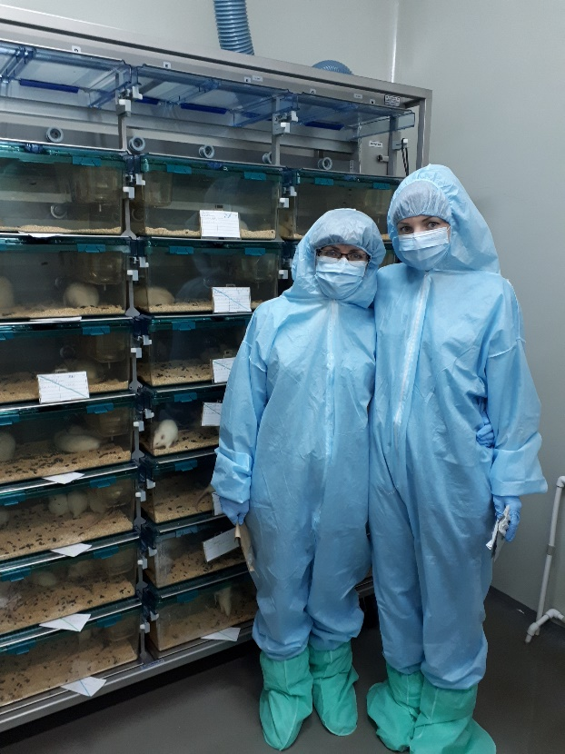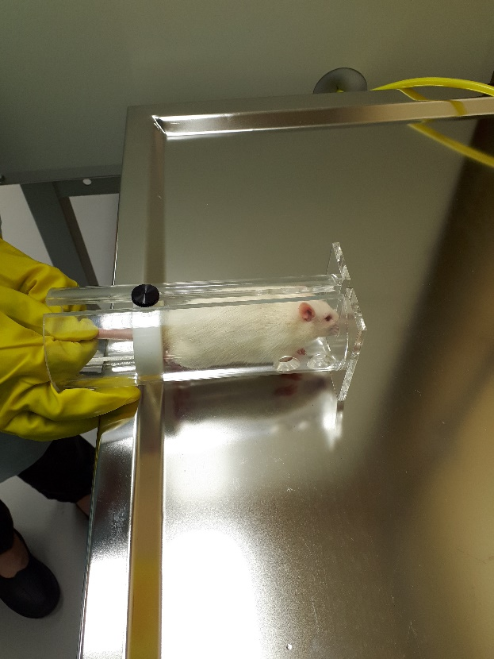
а б

а) крысы Sprague-Dawley в индивидуально-вентилируемых клетках в виварии ЦРЛ
б) фиксация крысы в специальном рестрейнере для манипуляций

Рисунок 1 – Содержание лабораторных животных в индивидуально-вентилируемых комплексах вивария

В рамках проекта закуплен альдегид-содержащий дезинфектант Глютекс (Испания), с использованием которого в виде рабочих растворов 0,5-2,0% концентрации и моп-технологии ежедневно проводится дезинфекция основных и вспомогательных виварных помещений.

- Определение перспектив использования SPF лабораторных животных в Республике Каазахстан

В рамках работы по определению перспективы применения SPF лабораторных животных в Казахстане и разработки рекомендаций по использованию SPF животных в токсикологических анализах и научных исследованиях мы провели сравнительное изучение вирулентности штаммов чумного микроба на модели SPF лабораторных мышей и конвенциональых животных. Также для сравнительной характеристики мы определяли класс токсичности дезинфектилогических средств (дезицирующие и инсектоакарицидные) с использованием конвенциональных и SPF лабораторных животных. Полученные данные позволили показать влияние микробиологического статуса лабораторных животных на экспериментальные результаты [20, 21].

2.1 Определение вирулентности чумного микроба на беспородных и SPF лабораторных животных с целью сравнительной характеристики

Исследования по вирулентности возбудителя чумного микроба включали определение LD₅₀ у лабораторных мышей in vivo при заражении определёнными штаммами. Определена вирулентность 6 свежевыделенных штаммов чумного микроба, выделенных на территории РК из разных природных очагов чумы (Y. pestis №х1, х2, х3, х4, х5 и х6) на модели SPF лабораторных мышей. В качестве тест-моделей использованы аутбредные мыши линии ICR (CD-1). Для исследования взяты концентрации в 10², 10³, 10⁴ и 10⁵ микробных клеток на мл. и определены значения LD₅₀. Животные из экспериментальных групп были инфицированы по 0,5 мл подкожно и наблюдались в течении 10 дней. Контрольные группы животных включали: 1) положительный контроль – инфицированные животные в дозе 10⁹ микробных клеток на мл; 2) отрицательный контроль - не инфицированные животные.
Для всех групп животных рассчитывали показатель LD₅₀ – инфицирующая доза, вызывающая гибель 50% экспериментальных животных по формуле Кербера и Ашмарина-Воробьева (1) [22]:

lg LD₅₀ = lg DN – δ(∑Li-0,5) (1)

где:
DN – максимальная величина дозы,
δ – логарифм отношения каждой последующей дозы к предыдущей,
Li – отношение числа погибших животных к их общему числу в группе,
∑Li – сумма значений Li, найденных для всех испытанных доз.

Также рассчитали показатель ST₅₀ – среднее время до гибели лабораторных животных после их заражения вычисляли по формуле 2:

ST₅₀= (t1n1+ t2n2…+ tnnn)/N (2)

где:
ST₅₀ – среднее время до гибели после их заражения,
n – число павших животных за время t,
N – общее количество животных в опыте.

Полученные результаты были статистически проанализированы по критерию Стьюдента.
Показатель LD₅₀ у лабораторных мышей при заражении штаммами чумы составил от 79 до 125000 микробных клеток на мл, что указывает на высокую вирулентность чумного микроба, выделенного в природных очагах чумы.
Показатель ST₅₀ у лабораторных мышей in vivo при заражении штаммами чумы составил от 25 до 55 часов, что соответствует инкубационному периоду при чумной инфекции. Протокол исследования прилагается.

2.2 Определение общей токсичности дезинфицирующих средств на беспородных и SPF лабораторных животных с целью сравнительной характеристики

Для оценки токсикологических показателей дезинфицирующих средств при предрегистрационных исследованиях регламентировано использование здоровых животных, содержащихся в соответствующих условиях под воздействием исследуемого дезинфектологического средства [23]. Однако при этом не указывается, какой статус здоровья животных требуется для получения надежных экспериментальных результатов для определения класса опасности вещества.
Известно, что инфекции лабораторных животных влияют на результаты экспериментов [24, 25, 26], в том числе в исследованиях по изучению токсичности химических веществ [27]. В современных лабораториях в основном используют 2 качественные категории лабораторных животных: а) конвенциональные, или так называемые «грязные» лабораторные животные, которые содержатся в открытых системах и не контролируются на наличие инфекционных агентов; б) SPF (Specific Pathogen Free) лабораторные животные, содержащиеся в изолированных системах и имеющие подтверждённый микробиологический статус [1]. Различия между SPF и «грязными» конвенциональными колониями и то, какие патогены животных исключены (или включены), редко упоминаются в дискуссиях о том, каким образом это отражается на токсикологических исследованиях.
Проведена сравнительная характеристика острой токсичности дезинфицирующих средств при пероральном введении на модели SPF- и конвенциональных лабораторных мышей. В качестве SPF тест-моделей использовали аутбредных мышей линии ICR (CD-1) из вивария КНЦКЗИ. Животные содержались в индивидуально-вентилируемых комплексах в условиях барьерной зоны с неограниченным доступом к автоклавируемому корму и воде. SPF статус был подтвержден отрицательными результатами по списку мониторируемых инфекций лабораторных мышей, рекомендуемых FELASA от 16.06.2019 г., кроме Pasteurella pneumotropica, который показал положительный результат.
В качестве конвенциональных тест-моделей использовали беспородных конвенциональных мышей, полученных из стандартного вивария медицинской организации в г. Алматы. Конвенциональные животные содержались в открытых системах и получали воду и комбинированный тип корма без обработки. Мониторинг здоровья конвенциональных мышей от 16.06.2019 г. показал их контаминацию вирусами Mouse Hepatitis Virus, Mouse rotavirus (EDIM), Theiler’s murine encephalomyelitis virus, Murine norovirus, Minute Virus of Mice, Mouse Parvovirus NS1, Mouse Parvovirus VP2; и бактериальными инфекциями - Helicobacter spp. и Pasteurella pneumotropica.
Исследования проведены на 360 мышах-самцах возрастом 8-10 недель и массой 20-24 г с соблюдением принципов гуманности, изложенных в Директиве Европейского сообщества 63 от 2010 г., ГОСТ 33215-2014 и ГОСТ 33216-2014 [6, 7, 8]. Каждая опытная серия групп сопровождалась контрольной группой, которой вводили стерильный физиологический раствор. Срок наблюдения за животными составил 10 дней.
Для изучения острой токсичности при пероральном введении использовали дезинфицирующие средства: фенолсодержащее средство Лизол, альдегидсодержащие средства Лизоформин 3000 и Глютекс, инсекто-акарицидное средство из класса циансодержащих синтетических пиретроидов Ципермек.
Показатели острой токсичности (ЛД₅₀) изучали при пероральном введении водных растворов дезинфицирующих средств в возрастающих дозах и вычисляли графически по методу Miller и Tainter [28], и оценивали согласно классификации химических веществ [29]. Результаты исследования были обработаны статистически с применением стандартного пакета программ «Ms Excel’ 1997-2003».
Оценка острой токсичности показала, что все дезинфицирующие средства относятся к 3 классу опасности химических веществ – умеренно опасные, когда показатель LD₅₀ при введении в желудок составляет от 151 до 5000 мг/кг [29]. Результаты, характеризующие сравнительный анализ острой токсичности дезинфицирующих средств при пероральном введении на модели SPF- и конвенциональных лабораторных мышей представлены в таблице 6.
Выживаемость конвенциональных животных при пероральном введении дезинфицирующих средств выше в 1,2-2,0 раза, причем для дезинфицирующих средств Ципермек и Лизол полученное соотношение достоверно (Р<0,05). Токсикологическая толерантность конвенциональных животных, по-видимому, связана с общим статусом здоровья, и это явление может объяснить исследование Beura с соавт., 2016 г., которые сообщили, что иммунная система «стандартных» SPF взрослых мышей более «незрелая», чем у диких [30]. Метод содержания конвенциональных животных в открытых клетках по сравнению с контролируемыми SPF животными, которых содержат в условиях микроизоляторов и обеспечивают автоклавируемым кормом и подстилом, с одной стороны, приводит к естественному антигенному воздействию на местную кишечную флору, а с другой стороны, может вызвать широкую изменчивость кишечной микросреды и изменить результаты исследования.

Таблица 6 – Показатели LD₅₀ при пероральном введнии дезинфицирующих средств в желудок SPF- и конвенциональных лабораторных мышах

Категория лабораторных животных | Среднее значение LD₅₀, мг/кг
Категория лабораторных животных | Ципермек | Глютекс | Лизоформин | Лизол
SPF | 817±44 | 1750±144 | 1800±29 | 767±145
Конвенциональные | 1403±290 | 2067±224 | 2333±441 | 1600±306
Соотношение конвенциональные/ SPF животные | 1,7 | 1,2 | 1,3 | 2,0

Сравнительная характеристика острой токсичности дезинфицирующих средств при пероральном введении на модели SPF- и конвенциональных лабораторных мышей показало достоверное различие для двух дезинфицирующих средств Лизол и Ципермек: SPF мыши чувствительнее к дез.средствам по сравнению с конвенциональными животными (показатели LD50 выше для конвенциональных животных и соотношение по сравнению с SPF животными составляет для Лизола 2,0 и для Ципермека 1,7). Показатели LD50 дезинфицирующих средств Глютекс и Лизоформин также выше для конвенциональных животных, но соотношени для обеих категорий животных не достоверна.
Полученные результаты показали, что все дезинфицирующие средства, несмотря на разные показатели LD₅₀ относятся к 3 классу опасности химических веществ по ГОСТ 12.1.007-76 Классификация химических веществ – умеренно опасные вещества.
Инфекции конвенциональных лабораторных животных оказывают влияние на показатель острой токсичности дезинфицирующего средства – LD₅₀ при пероральном введении. Но для определения класса токсичности дезинфицирующих средств по ГОСТ 12.1.007-76 можно использовать конвенциональных животных так как диапазон показателей LD₅₀ при пероральном введении, полученных как от SPF (Specific Pathogen Free), так и от конвенциональных животных входит в регламентированные границы классов ГОСТа. Для определения более точных показателей токсичности необходимо использовать SPF тест-животных, имеющих подтвержденный микробиологический статус здоровья.

3 Распространение знаний о международных стандартах лабораторного животноводства

Важное значение имеет внедрение в практическую деятельность казахстанских вивариев принципов 3R для усиления этического контроля экспериментальных исследований с лабораторными животными, включающего экспертную оценку протоколов исследования, квалификацию персонала и условия содержания лабораторных животных.
В КНЦКЗИ создан Институциональный комитет по содержанию и использованию лабораторных животных (IACUC), основными функциями которого являются рассмотрение протоколов заявок на проведение исследований с экспериментальными животными. Состав IACUC ЦРЛ включает представителей КНЦКЗИ им. М. Айкимбаева МЗ РК, НЦБ МОН РК и НРЦВ МСХ РК и согласован со всеми указанными организациями.
В настоящее время разработано и утверждено Положение IACUC и инструкция по рассмотрению протоколов заявок и доступно на сайте http://crl.org.kz/index.php/tsrl/polozhenie. Приказ о создании IACUC КНЦКЗИ прилагается (приложение Д).
Все указанные документы основаны на принципах 3R и устанавливают строгие правила по замещению и/или сокращению использования животных в процедурах, где возможно использование альтернативных методов; требуют улучшение качества разведения, содержания, ухода и использования, выполнения гуманной эвтаназии, предоперационной анестезии и анальгезии; содержат условия к деятельности поставщиков лабораторных животных и исследователей, к оценке проектов с использованием животных и правила выдачи разрешений на их проведение [31, 32, 33]. Авторизация проектов с использованием лабораторных животных является важной частью этической экспертизы и гарантирует, что ни один проект не будет выполняться до тех пор, пока не будет получено одобрение компетентного органа, такого как локальная биоэтическая комиссия. Основная цель рассмотрения проектов – научная обоснованность и возможность применения альтернативных методов, компетенция персонала и меры по уменьшению боли, страданий и дистресса для экспериментальных животных в ходе выполнения процедуры [8, 34].
Разработанный протокол-заявка IACUC в КНЦКЗИ предусматривает дифференциацию процедур с использованием лабораторных животных по степени тяжести: без выхода из наркоза, легкая степень, умеренная степень и тяжелая степень. Дифференциация процедур для каждого отдельного случая определяется в соответствие с установленными критериями по уровню предполагаемых боли, страдания и дистресса, причиняемых животному в ходе данной процедуры, а также по степени предполагаемых повреждений, наносимых в ходе процедуры и имеющих длительные негативные последствия для здоровья животных [8].
Важное значение в протоколе заявке уделено подготовке персонала для разведения и содержания SPF лабораторных животных в условиях технологии чистых помещений, в заразных помещениях и для специалистов, проводящих эксперименты [8].
Распространяются знания о международных стандартах лабораторного животноводства для повышения компетентности специалистов РК по лабораторному животноводству. 19-20 апреля 2019 года на базе Конгресса Казахстанской ассоциации медицинской лабораторной диагностики организована отдельная сессия «Перспективы использования лабораторных животных в РК: настоящее и будущее», где представлен доклад по SPF лабораторным животным. На сессии выступил приглашенный нами президент Rus-LASA – российское общество по работе с экспериментальными животными. Начата подготовка к проведению семинару «Международные стандарты по лабораторному животноводству» для специалистов виварной службы РК. Также 28 октября на базе вивария ЦРЛ проведен круглый стол «Мониторинг здоровья лабораторных животных и мониторинг среды содержания лабораторных животных» для научных сотрудников, проводящих эксперименты с лабораторными животными, персонала вивариев и других специалистов из сферы лабораторного животноводства. На встрече были обсуждены вопросы по качеству биологических тест-моделей, рутинные манипуляции в виварии, проблемы внутреннего контроля качества, санитарно-гигиенические и дезинфекционные мероприятия.

ЗАКЛЮЧЕНИЕ

Международные стандарты применения лабораторных животных основаны на принципах гуманного отношения к животным, соблюдении биоэтических норм и заверении в ответственности за проводимую деятельность с лабораторными животными. В 1959 г. английские ученые Russell W.M.S. и Burch R.L. обосновали концепцию трех R: 1) Replacement – замена болезненных для животных экспериментов опытами, не причиняющими страданий; 2) Reduction – уменьшение числа животных в опытах; 3) Refinement – улучшение методики эксперимента с целью облегчения страданий подопытных животных. Правило 3R позволяет достичь достоверные и воспроизводимые экспериментальные результаты с использованием минимального количества животных; при этом крайне важно использовать лабораторных животных, стандартизованных по генотипу, микрофлоре, экологическим параметрам и качественных по гигиеническому статусу. Современные лаборатории применяют генетически определенных (линейных) лабораторных животных SPF-категории, которые содержатся в барьерной системе в чистых помещениях и для них требуется периодическое подтверждение микробиологического и генетического статуса.
В Казахстане благополучие и условия использования лабораторных животных не соответствуют международным стандартам: недостаточно определены требования к качеству лабораторных животных, должным образом не выражены принципы гуманного отношения к животным, отсутствуют правила для эвтаназии/аналгезии животных и дифференциация экспериментов по категориям стресса, не отслеживается здоровье «чистых» лабораторных животных. В многочисленных вивариях используются так называемые «беспородные» лабораторные животные, которые содержатся в ненадлежащих условиях и не могут соответствовать международным стандартам. Сотрудники вивариев не обеспечены специальной подготовкой, не имеется учебных программ повышения постдипломной квалификации по лабораторному животноводству. Бактериологическое исследование «чистых» конвенциональных лабораторных мышей из 3 вивариев г. Алматы показало обсемененность внутренних органов в пределах 30,0-50,0%.
В настоящее время в Республике Казахстан имеется острая необходимость совершенствования нормативных правил и требований по содержанию и использованию лабораторных животных.
В рамках выполнения поставленных задач в Казахском научном центр карантинных и зоонозных инфекций им. М. Айкимбаева на базе питомника лабораторных животных организован SPF виварий. Здание питомника соответствует требованиям технологии чистых контролируемых помещений для образования барьерной зоны и защиты микробиологического статуса SPF животных. Питомник лабораторных животных КНЦКЗИ имеет учетный ветеринарный номер Министерства сельского хозяйства (№KZ A.07/K-0003) как производство по выращиванию и реализации животных. С целью производства SPF лабораторных животных в питомнике КНЦКЗИ разработаны и внедрены ряд технологических решений по разведению и содержанию SPF животных в условиях чистых помещений, проведена стерилизация помещений для SPF животных с помощью VHP Steris стерилизатора с технологией биодеконтаминации парами перекиси водорода, разработан проект политики по гуманному и рациональному использованию лабораторных животных проект программы стандартных операционных процедур (СОП): общие, ветеринарные, по разведению линейных животных, санитарно-гигиенические, инженерные, биоэтические, СОП связанные с безопасностью.
Поскольку подготовка персонала для разведения и содержания SPF лабораторных животных в условиях технологии чистых помещений имеет критически важное значение разработана учебная программа повышения квалификации «Организация работы вивария для разведения и содержания конвенциональных лабораторных животных и SPF-категории» (54 часа) и проведено обучение персонала SPF вивария КНЦКЗИ. В учебной программе даны требования и нормы по уходу и использованию лабораторных животных, основанные на принципах гуманного обращения с животными – правила 3R; информация о современном виварном оборудовании для содержания и использования животных; вопросы по проектированию, реконструкции/строительству вивариев; профилактика профзаболеваний и вопросы санитарии и безопасности персонала при работе с животными и пр.
Для разведения стандартизованных биологических моделей в питомнике КНЦКЗИ определены 4 линии SPF лабораторных животных, актуальных для Республики Казахстан, и проведена работа по маркетингу международных поставщиков лабораторных животных и завозу данных линий в Казахстан: 1) аутбредные мыши линии HSD:ICR, 2) аутбредные крысы линии Hsd:Sprague Dawley SD, 3) инбредные мыши линии C57BL/6JOlaHsd, 4) инбредные мыши линии BALB/cOlaHsd.
Разработан проект санитарных правил «Санитарно-эпидемиологические требования к устройству, оборудованию и содержанию экспериментально-биологических клиник (вивариев)», который подготовлен с учетом современных требований лабораторного животноводства и имеет обновленные нормативы по зонированию помещений, клеточному оборудованию, по кормам и подстилочному материалу и по подготовке персонала вивариев. Санитарные правила имеют следующие разделы и приложения: общие положения, санитарно-эпидемиологические требования к размещению и устройству вивариев, санитарно-гигиенические требования к помещениям и оборудованию, санитарно-эпидемиологические требования к условиям труда работников вивариев и санитарному содержанию помещений при организации работ с животными, санитарно-гигиенические требования к содержанию лабораторных/экспериментальных животных, приложение по нормам размещения животных в клетках, приложение по нормативам затрат кормов для лабораторных животных, приложение по составу защитной/технологической одежды для сотрудников вивария для разведения лабораторных животных.
В санитарных правилах впервые даны определения вивариев в зависимости от их функциональной направленности:
Виварий для разведения лабораторных животных (питомник) – подразделение организации, где содержатся и размножаются разные виды лабораторных животных с последующей передачей их для экспериментов и манипуляций;
Виварий экспериментальный (экспериментально-биологическая клиника) – подразделение организации, где проводятся экспериментальные работы (заразные и незаразные), связанные с лабораторными или дикими животными;
Блок для работы с инфицированными животными («заразное отделение», виварий для работы с инфицированным материалом) – подразделение (или помещения) организации, где проводятся манипуляции с экспериментальными животными с инфекционным материалом.
Учитывая полученные данные по состоянию вивариев РК и международные стандарты лабораторного животноводства разработаны рекомендации по совершенствованию экспериментальных исследований с лабораторными животными:
- Необходимо проводить ветеринарно-зоотехнические и санитарно-гигиенические мероприятия по улучшению состояния здоровья конвенциональных лабораторных животных и периодически проводить мониторинг здоровья лабораторных животных.
- Необходимо совершенствовать нормативные правила и требования по содержанию и использованию лабораторных животных.
- Необходимо развивать национальную политику по этике исследований с лабораторными животными и концепцию развития этической экспертизы и внедрять правила 3R (создание системы оценки качества этической экспертизы, подготовка экспертов, создание общественных объединений и форумов).
- Необходимом разработать многоуровневую программу повышения квалификации для исследователей и для членов этических комитетов.
- Необходимо развивать международное сотрудничество по лабораторному животноводству, проводить ежегодные конференции специалистов, создавать объединение/форум членов ЛЭК и специалистов.
Организация в Республике Казахстан SPF вивария и использование казахстанскими учеными и специалистами SPF животных позволит поднять качество лабораторной экспертизы и научно-практических работ и достичь международных стандартов в выполнении экспериментальных исследований.

СПИСОК ИСПОЛЬЗОВАННЫХ ИСТОЧНИКОВ

- Каркищенко Н.Н., Грачев С.В. Руководство по лабораторным животным и альтернативным моделям в биомедицинских технологиях. – Москва: Профиль 2С, 2010. – 358 с.
- Nicklas W., Homberger F., Illgen-Wilcke B., Jacobi K., Kraft V., Kunstyr I., Mahler M., Meyer H. Pohlmeyer-Esch G. Implications of infectious agen ts on results of animal experiments. Report of the Working Group on Hygiene of the Gesellschaft fur Versuchstierkunde–Society for Laboratory Animal Science (GV-SOLAS) // Lab. Anim. – 1999. – Vol. 33. – Suppl. 1S. – P. 39–87.
- International guiding principless for biomedical research involving animals. Council for International organization of medical sciences (CIMS) and the International Council for laboratory animal science (ICLAS). – 2012. – P. 4.
- Турегелдиева Д.А., Семенюк В.М., Мухамбетова А.К., Утепова И.Б., Исмакова А.М., Сармантаева К.Б., Гениевская Л.П. Мониторинг здоровья лабораторных животных // Вестник КазНМУ им. С. Д. Асфендиярова. – 2017. – № 3. – С. 207-210.
- Турегелдиева Д.А., Семенюк В.М. Устойчивое развитие питомника лабораторных животных SPF-категории КНЦКЗИ им. М. Айкимбаева // Окружающая среда и здоровье населения. – 2016. – № 1. – С. 39-44.
- Межгосударственный стандарт ГОСТ 33215-2014 «Руководство по содержанию и уходу за лабораторными животными. Правила оборудования помещений и организации процедур». – М.: Стандартинформ, 2014. – 19 с.
- Межгосударственный стандарт ГОСТ 33216-2014 «Руководство по содержанию и уходу за лабораторными животными. Правила содержания и ухода за грызунами и кроликами». – М.: Стандартинформ, 2014. – 16 с.
- Директива 2010/63/EU Европейского парламента и Совета Европейского Союза по охране животных используемых в научных целях. – Санкт-Петербург, 2012. – С.50.
- David Neil and Donald McKay with the collaboration of the CCAC Facilities Standards Subcommittee. Guidelines on: laboratory animal facilities – characteristics, design and development. – Ottawa on Canada: Canadian Council on Animal Care, 2003. – Р.106.
- Руководство по содержанию и уходу за лабораторными животными (Статья № 5 Европейской Конвенции об охране позвоночных животных, используемых для экспериментов или в иных научных целях (ETS № 123). Приложение А. Санкт-Петербург, 2014. – С.98.
- Раскоша О.В., Кичигин А.И. Основные принципы надлежащей лабораторной практики (НЛП, GLP) при обустройстве вивария и организации научных исследований // Вестник ИБ КОМИ НЦ УрО РАН. – 2016. – № 3. – С. 19-25.
- Каркищенко Н.Н. Основы биомоделирования. – Москва: Межакадемическое изд-во ВПК, 2005. – 607 с.
- FELASA working group on revision of guidelines for health monitoring of rodents and rabbits: M Mahler, M Berard, R Feinstein, A Gallagher, B Illgen-Wilcke, K Pritchett-Corning, M Raspa. FELASA recommendations for the health monitoring of mouse, rat, hamster, guinea pig and rabbit colonies in breeding and experimental units Laboratory Animals // Laboratory Animals. – 2014. – Vol. 48(3). – Р.178-192.
- William R. Shek, Abigail L. Smith, Kathleen R. Pritchett-Corning. Chapter 11 – Мicrobiological Quality Control for Laboratory Rodents and Lagomorphs Laboratory animal medicine. Laboratory Animal Medicine. 3d Edition – London: Elsevier – 2015. – P. 463-510.
- Hansen A. K. Health Status and Health Monitoring. In Handbook of Laboratory Animal Science: Essential Principles and Practices. – N.-Y.: CRC Press, 2003. – 285 р.
- ГОСТ ИСО 14644-1-2002 – Чистые помещения и связанные с ними контролируемые среды. Часть 1 – Классификация чистоты воздуха. – М.: ИПК Издательство стандартов, 2003. – С. 15.
- ГОСТ Р ИСО 14644-2-2011 Чистые помещения и связанные с ними контролируемые среды. Часть 2. Требования к контролю и мониторингу для подтверждения постоянного соответствия ISO 14644-1. – Госстандарт России. – Москва, 2011. – 124 с.
- ГОСТ Р ИСО 14644-5-2005 Чистые помещения и связанные с ними контролируемые среды. Часть 5. Эксплуатация. – М.: Стандартинформ, 2005. – 32 с.
- Уайт В. Технология чистых помещений. Основы проектирования, испытаний и эксплуатации. – М., 2002 г. – 304 с.
- Target Identification and Validation in Drug Discovery. – New York: Springer Science+Business Media. – 2013. – 368 р.
- Руководство по использованию лабораторных животных для научных и учебных целей в ПСПбГМУ им. И.П. Павлова. И.В. Белозерцева, О.А. Драволина, М.В. Тур; под.ред. Э. Э. Звартау, – Изд. 2-е. – СПб.: Издательство CПбГМУ. – 2014. – 80 с.
- Каркищенко, Е.В. Брайцева. Новые биомодели для оценки высоковирулентных штаммов чумы Yersinia pestis // Биомедицина. – 2005. – № 1. – С. 67-75.
- Методические указания по проведению лабораторных предрегистрационных испытаний средств дезинфекции, дезинсекции и дератизации. Приказ МЗ РК №133 от 4 ноября 2008 г.
- Turner P. V., Brab Th., Pekow C., Vasbinde M. A. Administration of substances to laboratory animals: routes of administration and factors to consider // J. Am. Assoc. Lab. Anim. Sci. – 2011. – Vol. 50. – No. 5. – P. 600-613.
- Wang R. F., Campbell W. L, Cao W. W., Colvert R. M., Holland M. A., Cerniglia C. E. Diagnosis of mouse hepatitis virus contamination in mouse population by using nude mice and RT-PCR // Mol. Cell. Probes. – 1999. – Vol. 13. – No. 1. – P. 29-33.
- Hansen A. K. Health Status and Health Monitoring. In Handbook of Laboratory Animal Science: Essential Principles and Practices. – N.-Y.: CRC Press, 2003. –285 р.
- Baker D. G. Natural pathogens of laboratory mice, rats, and rabbits and their effects on research // Clin. Microbiol. Rev. – 1998. – Vol. 11. – No. 2. – P. 231-266
- Арзамасцев Е. В., Гуськова Т. А., Березовская И. В. и др. Методические указания по изучению общетоксического действия фармакологических веществ: руководство по экспериментальному (доклиническому) изучению новых фармакологических веществ. М., 2005. – С. 41–54.
- Межгосударственный стандарт ГОСТ 12.1.007-76. Система стандартов безопасности труда. Вредные вещества. Классификация и общие требования безопасности. Москва, Стандартинформ, 2007 г.
- Beura L. K, Hamilton S. E, Bi K, et al. Normalizing the environment recapitulates adult human immune traits in laboratory mice // Nature. – 2016. – Vol. 532. – P. 512-516.
- W.M.S. Russell and R.L. Burch. The Principles of Humane Experimental Technique. – London: Methuen & Co. – 1959. – 238 р.
- Руководство по содержанию и использованию лабораторных животных Национальный научно-исследовательский совет Комиссия по наукам о жизни Институт ресурсов лабораторных животных. National Асаdему Press – Вашингтон, 1996. –138 с.
- Руководство по уходу и использованию лабораторных животных (8-е издание) / пер. с англ.; под ред. И.В. Белозерцевой, Д.В. Блинова, М.С. Красильщиковой. – М.: Ирбис, 2017. – 304 с.
- Белозерцева И.В. Становление деятельности комиссии IACUC В ПСПбГМУ им. И.П.Павлова: per aspera ad horizontem // Russian Scientist. – 2017. – Т. 1. – С. 10-11.

ПРИЛОЖЕНИЕ А

ОТЧЕТ

о патентных исследованиях по выполнению научно-исследовательской работы по бюджетной программе: 217 «Развитие науки», подпрограмме 102 «Грантовое финансирование научных исследований», специфике 156 «Оплата консалтинговых услуг и исследований» по приоритету: «Наука о жизни и здоровье» по проекту АР05134541 «Совершенствование экспериментальных исследований с лабораторными животными в Республике Казахстан», Патентным Законом Республики Казахстан и СТ РК ГОСТ Р 15.011-2005 «Система разработки и постановки продукции на производство. Патентные исследования. Содержание и порядок проведения».

СТ РК ГОСТ Р 15.011-2005

Таблица А.1 – Количество опубликованных охранных документов по годам (изобретательская активность)

Объект техники и его составные части | Страна подачи заявки | Количество патентов, опубликованных заявок по годам подачи заявки (исключая патенты-аналоги)
Объект техники и его составные части | Страна подачи заявки | 2014 | 2015 | 2016 | 2017 | 2018
1 | 2 | 3 | 4 | 5 | 6 | 7
Способ моделирования приобретенной токсической гемолитической анемии в эксперименте | RU | 1

СТ РК ГОСТ Р 15.011-2005

Таблица А.2 – Взаимное патентование

Национальная принадлежность заявителя | Страна патентования |  |  |  |  |  |  |  | Количество патентов |  | Всего
Национальная принадлежность заявителя |  |  |  |  |  |  |  |  | Национальных патентов | Запатентовано в других странах
1 | 2.1. | 2.2. | 2.3. | 2.4. | 2.5. | 2.6. | 2.7 | 2.8 | 3 | 4 | 5

Н Е О Б Н А Р У Ж Е Н О

СТ РК ГОСТ Р 15.011-2005

Таблица А.3 – География патентования объектов промышленной собственности исследуемыми фирмами (по патентам-аналогам)

Наименование фирмы патентовладельца | Наименование технического решения (изобретения) | Номер первичной заявки | Дата приоритета | Дата публикации первичной заявки | Номера выданных патентов (поданных заявок) по странам выдачи
1 | 2 | 3 | 4 | 5 | 6 | 7 | 8 | 9 | 10 | 11 | 12 | 13
Государственное бюджетное образовательное учреждение высшего профессионального образования "Пермская государственная медицинская академия имени академика Е.А. Вагнера" Министерства здравоохранения Российской Федерации | Способ моделирования приобретенной токсической гемолитической анемии в эксперименте | 2013132288/14 | 11.07.2013 | 20.09.2014 | 2528976  C1 | RU

СТ РК ГОСТ Р 15.011-2005

ОСНОВНАЯ ЧАСТЬ ОТЧЕТА О ПАТЕНТНЫХ ИССЛЕДОВАНИЯХ
А.4 Технический уровень и тенденции развития объекта хозяйственной деятельности
Форма А.4.1 Показатели технического уровня объекта техники

Наименование  показателей | Значение показателей
Наименование  показателей | Объект разработки на 2019 год «Способ моделирования приобретенной токсической гемолитической анемии в эксперименте» | Отечественные и зарубежные объекты аналогичного назначения (с указанием моделей, фирм, стран, года известности) |  |  |  |  |  |  | Объект по госу-дар-ствен-ному стан-дарту | Меж-дуна-род-ные и на-цио-наль-ные стан-дар-ты | Прогноз на  2020 г.  «Способ моделирования приобретенной токсической гемолитической анемии в эксперименте»
Наименование  показателей |  | «Способ моделирования приобретенной токсической гемолитической анемии в эксперименте», патент RU 2528976, патентообладатель Государственное бюджетное образовательное учреждение высшего профессионального образования "Пермская государственная медицинская академия имени академика Е.А. Вагнера"  Косарева Полина Владимировна (RU), Маткина Оксана Владимировна (RU), Самоделкин Евгений Иванович (RU), Сивакова Людмила Владимировна (RU), Хоринко Виталий Петрович (RU), Черешнев Валерий Александрович (RU), Шилов Юрий Иванович (RU) |  |  |  |  |  |  | Объект по госу-дар-ствен-ному стан-дарту | Меж-дуна-род-ные и на-цио-наль-ные стан-дар-ты
1 | 2 | 3.1 | 3.2 | 3.3 | 3.4 | 3.5 | 3.6 | 3.7 | 4 | 5 | 6
Количество эритроцитов | Высокий -3,182·109 в 1 мкл крови | Низкий - 6,779·109 в 1 мкл крови
Концентрация гемоглобина | Высокий - 81 г/л | Низкий - 138 г/л

ПРИЛОЖЕНИЕ Б

Календарный план на 2019 г.

Дополнительное соглашение № 1 от 05 ноября 2018 г.
к договору № 165 от 15 марта 2018 г.

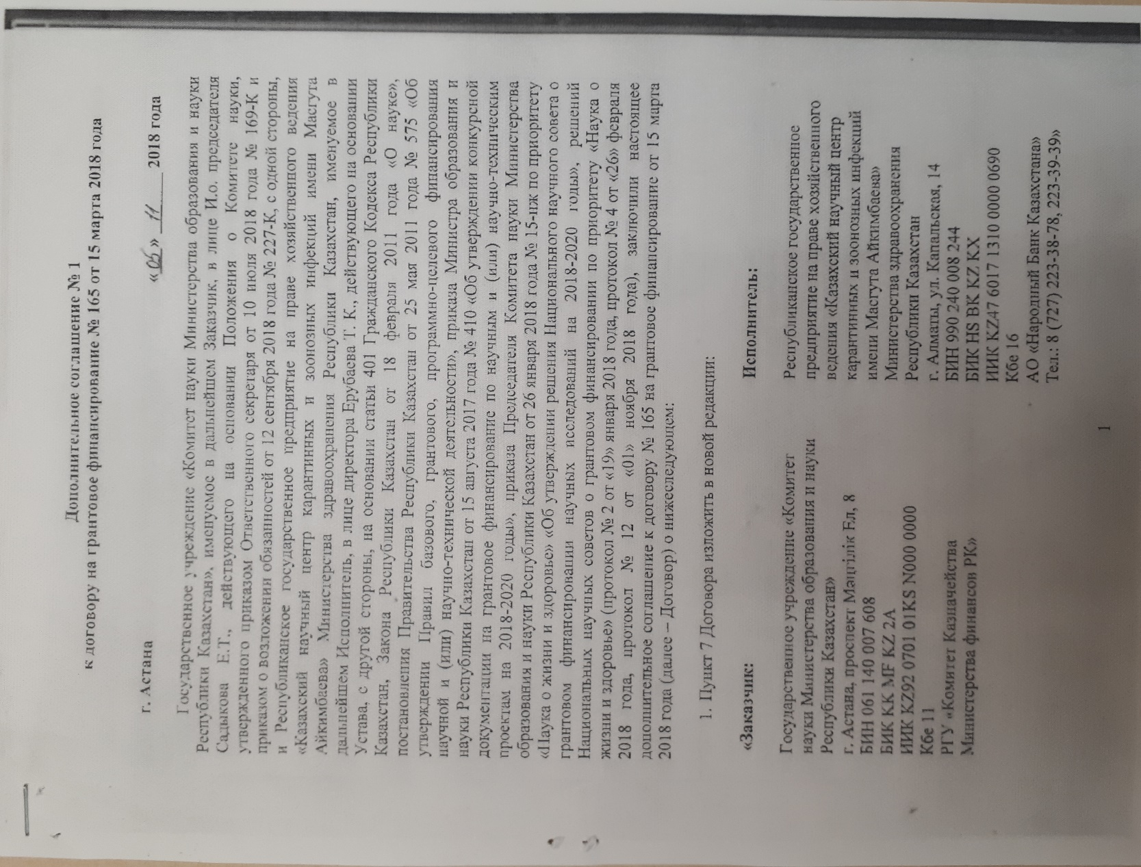

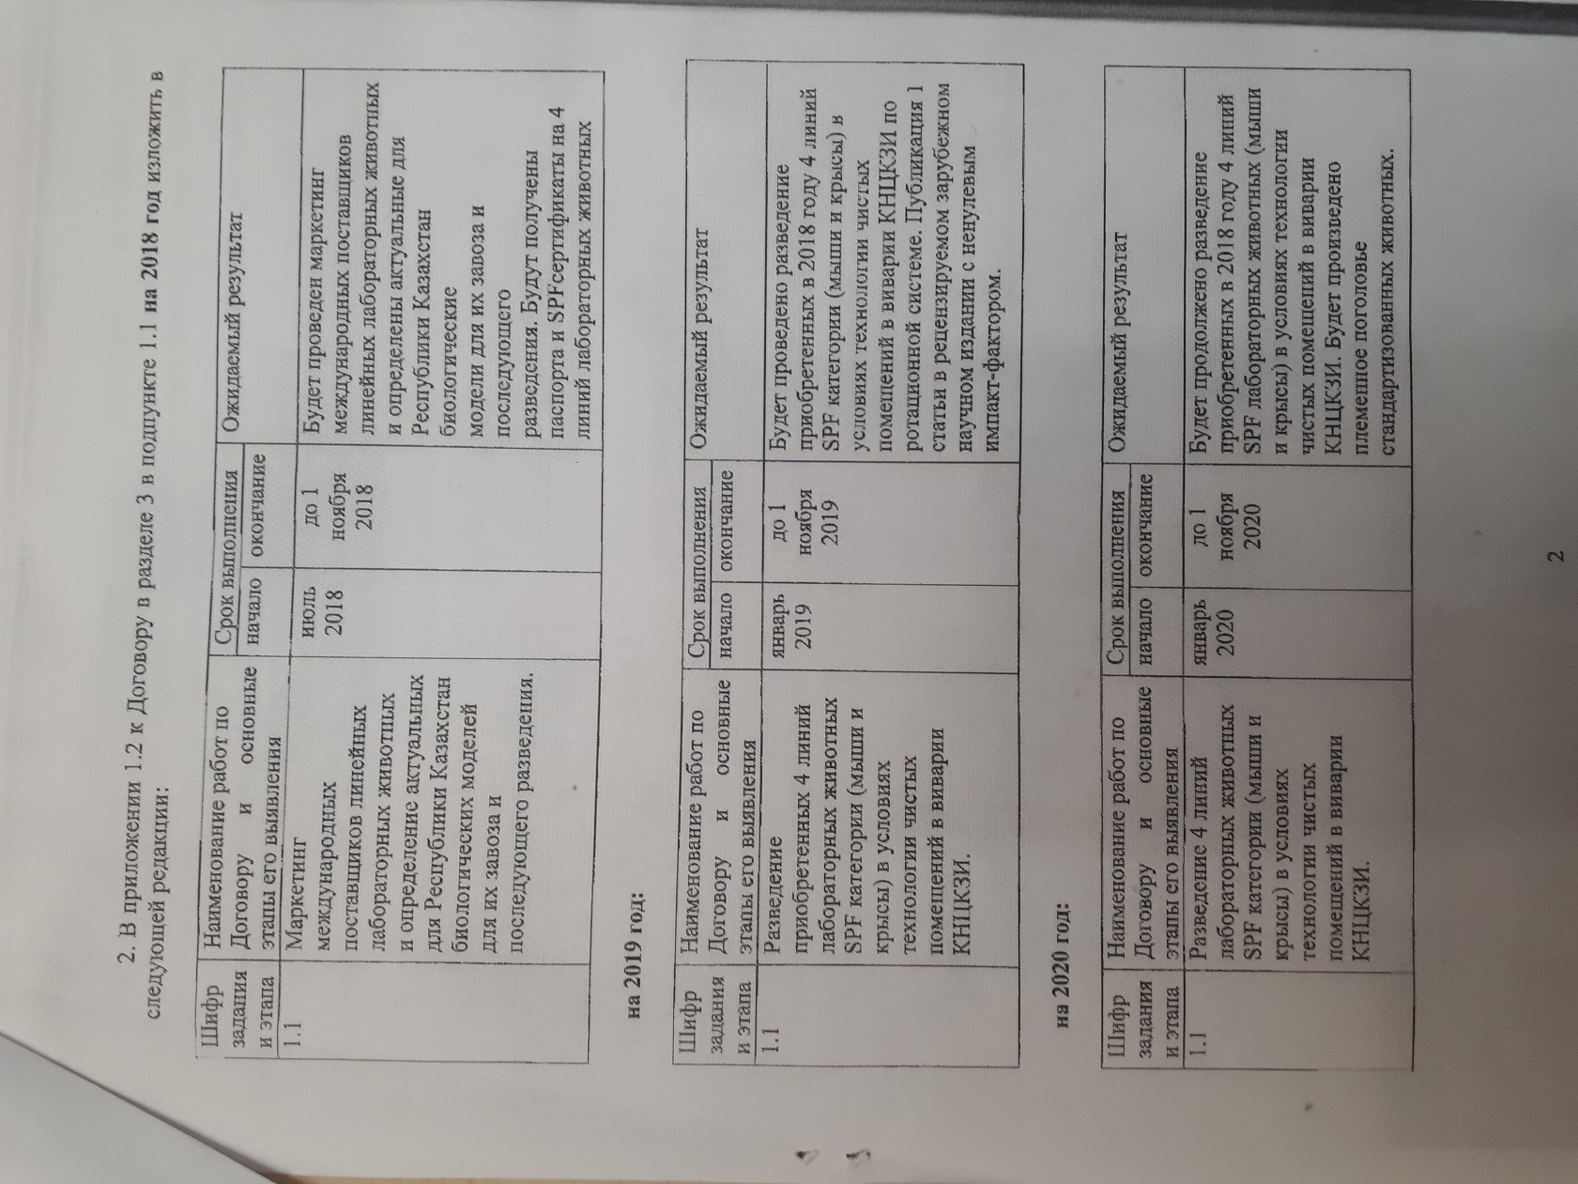

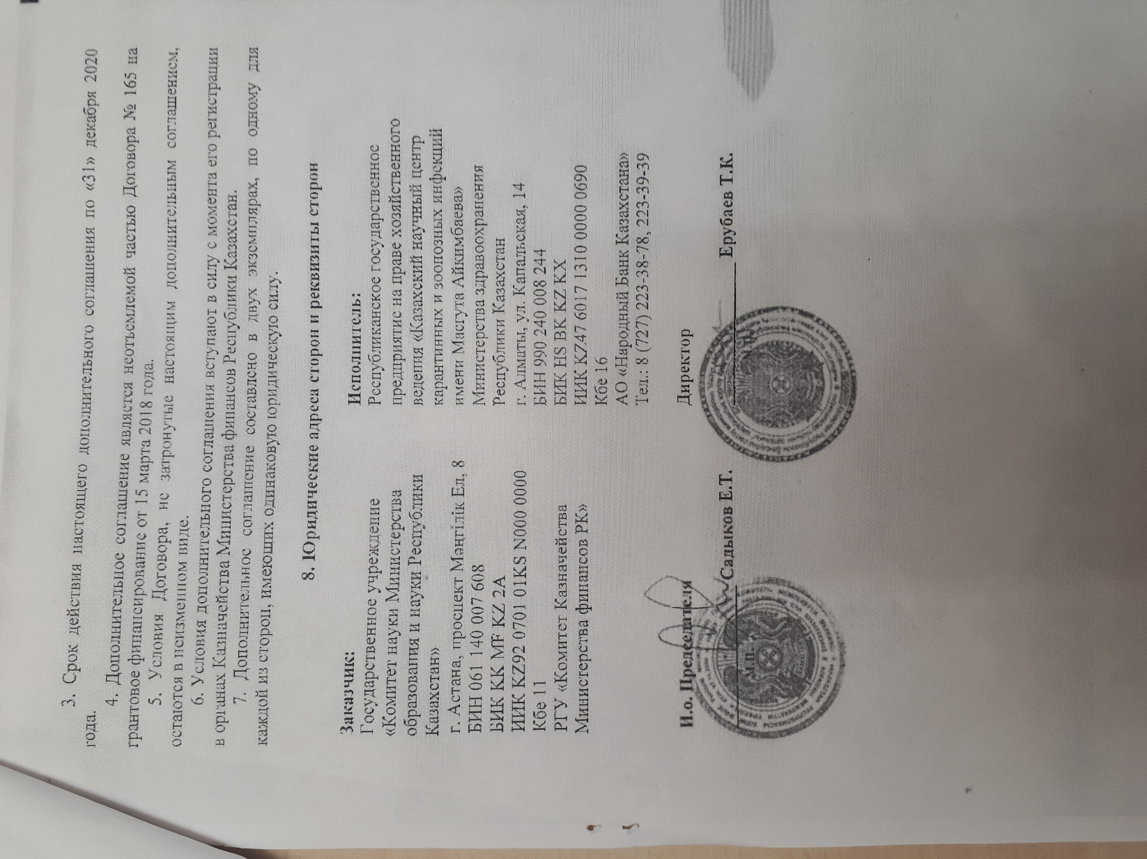

ПРИЛОЖЕНИЕ В

Список опубликованных работ по теме

- Турегелдиева Д. А., Ковалева Г. Г., Семенюк В. М., Мухамбетова А. К., Мека-Меченко В. Г., Рябушко Е. А., Сармантаева К. Б., Жамбырбаева Л. С. Оценка острой токсичности дезинфицирующих средств при пероральном введении на SPF- и конвенциональных лабораторных мышах // East European Scientific Journal. – 2019. – № 8/48, Vol. 1. – 59-62 p.

ПРИЛОЖЕНИЕ Г

Перечень использованных зарубежных информационных ресурсов

- Springer
- Web of Science (Clarivate Analytics)
- Elsevier
- eLIBRARY
- Всемирная организация по интеллектуальной собственности www.wipo.com
- Поисково-аналитический портал http://www.lens.org/lens/

ПРИЛОЖЕНИЕ Д

Оттиск опубликованной статьи

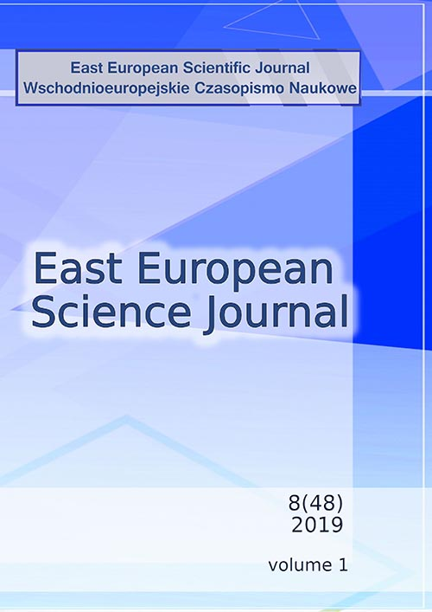

Оттиск опубликованной статьи (продолжение)
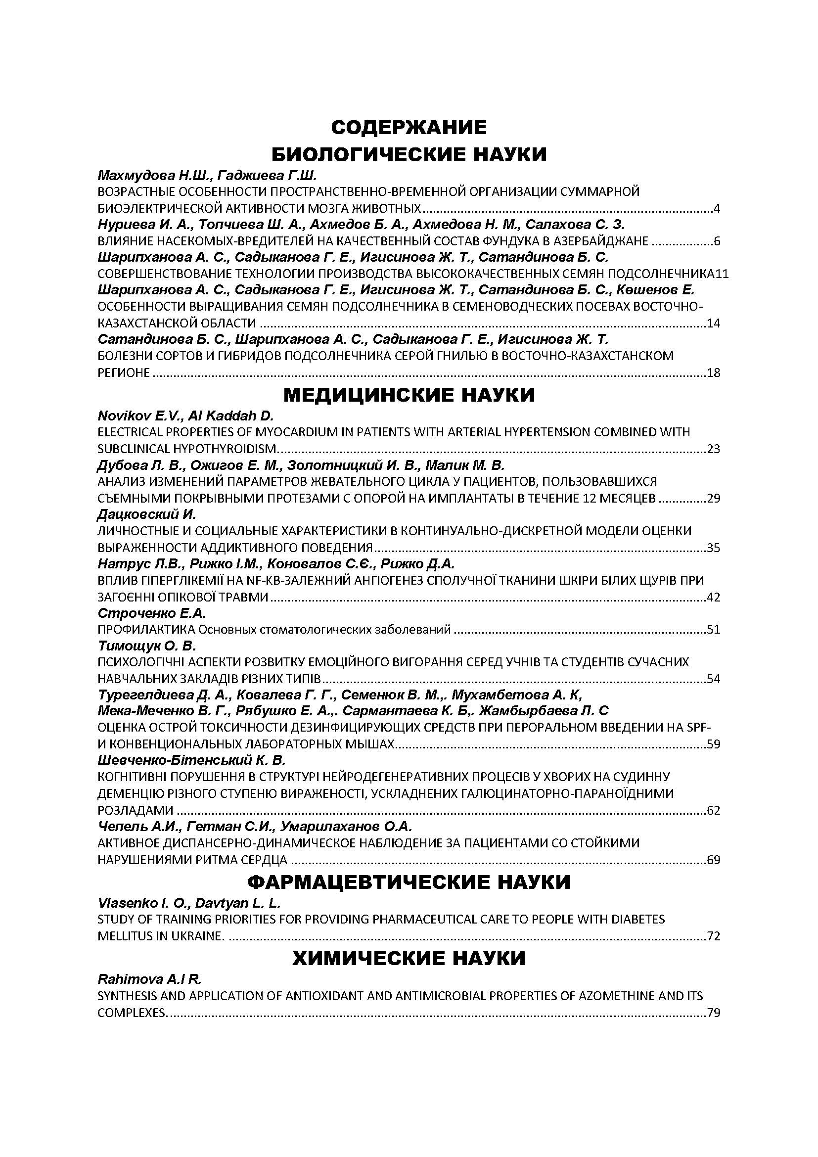

Оттиск опубликованной статьи (продолжение)
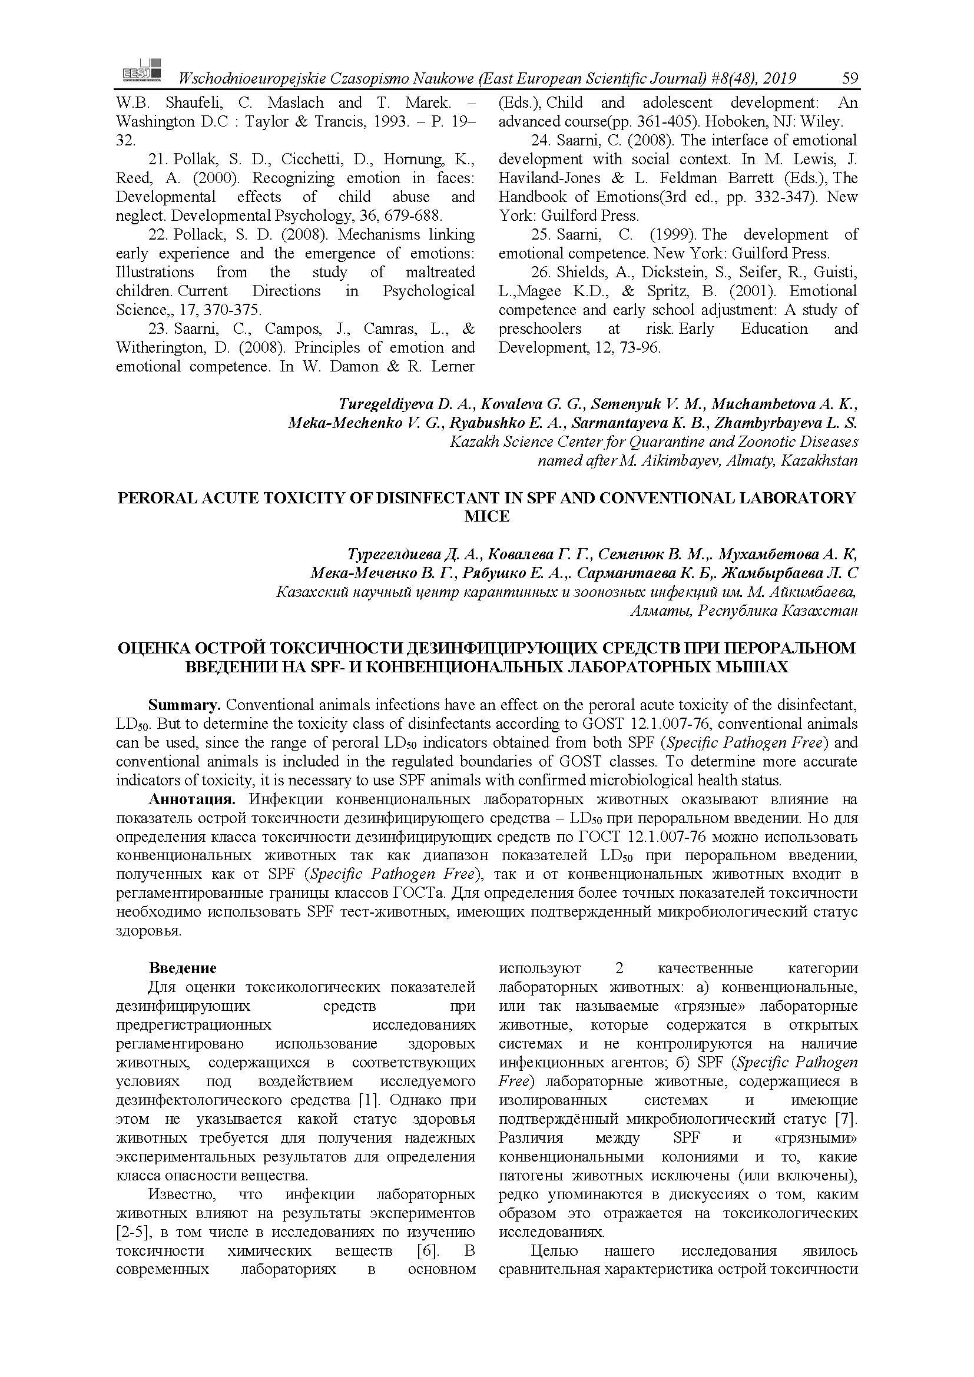
Результаты мониторинга здоровья лабораторных мышей линии ICR (CD-1), BALB/c, C57BL/6 от ООО «Белки-Биотехнологии от 16.06. 2019 г.

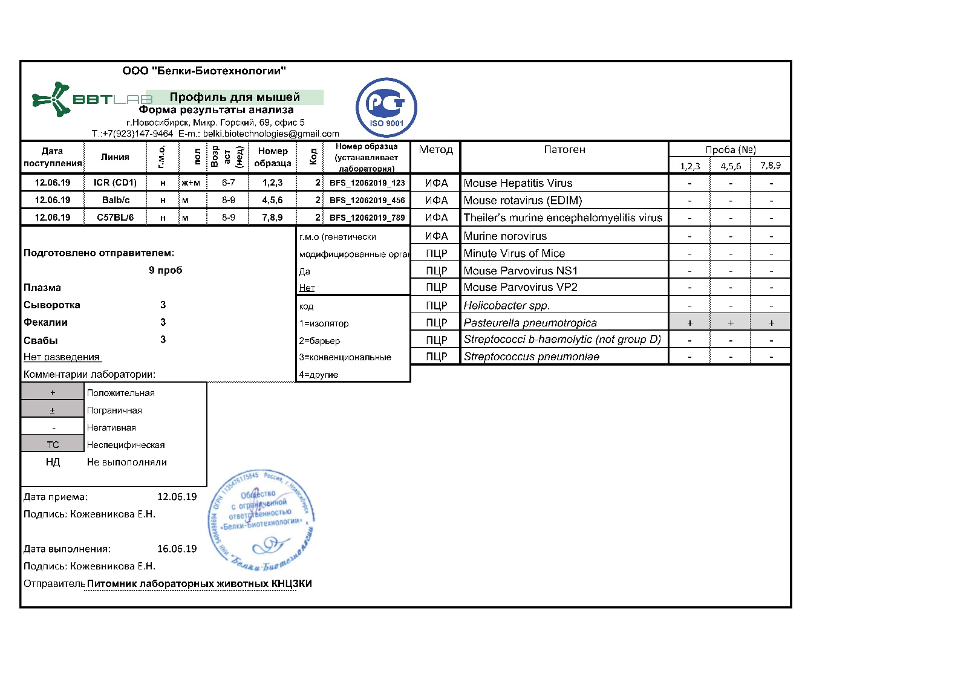

Результаты мониторинга здоровья лабораторных крыс линии SD
от ООО «Белки-Биотехнологии от 16.06. 2019 г.
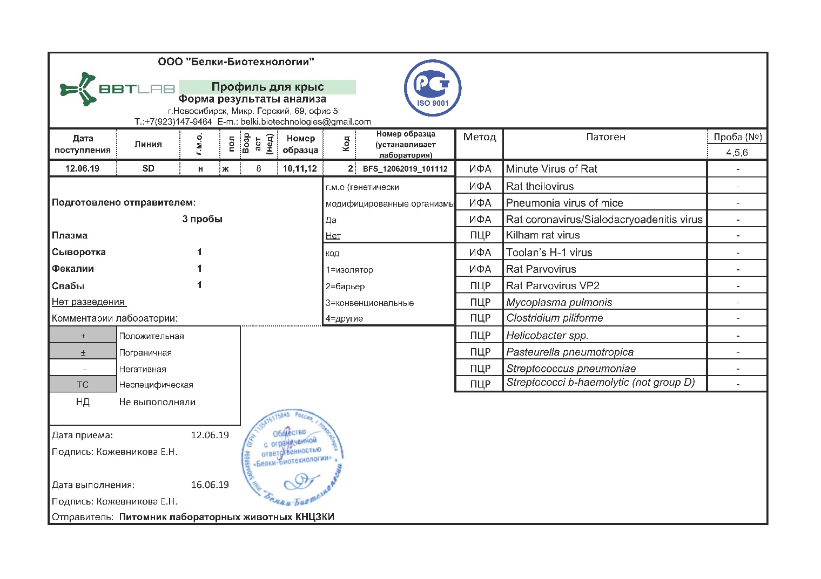

Результаты мониторинга здоровья лабораторных кроликов линии NZW
от ООО «Белки-Биотехнологии от 16.06. 2019 г.

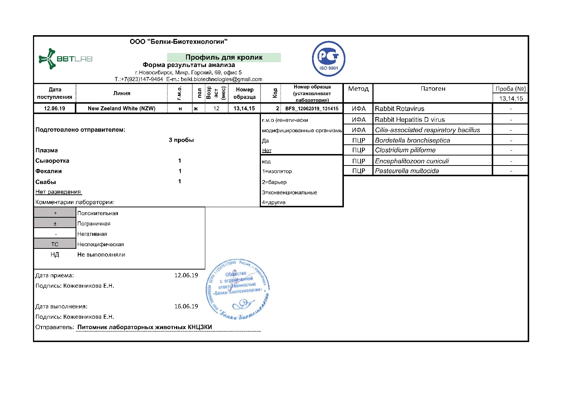

Протокол мониторинга лабораторных животных, корма, подстила и питьевой воды для животных
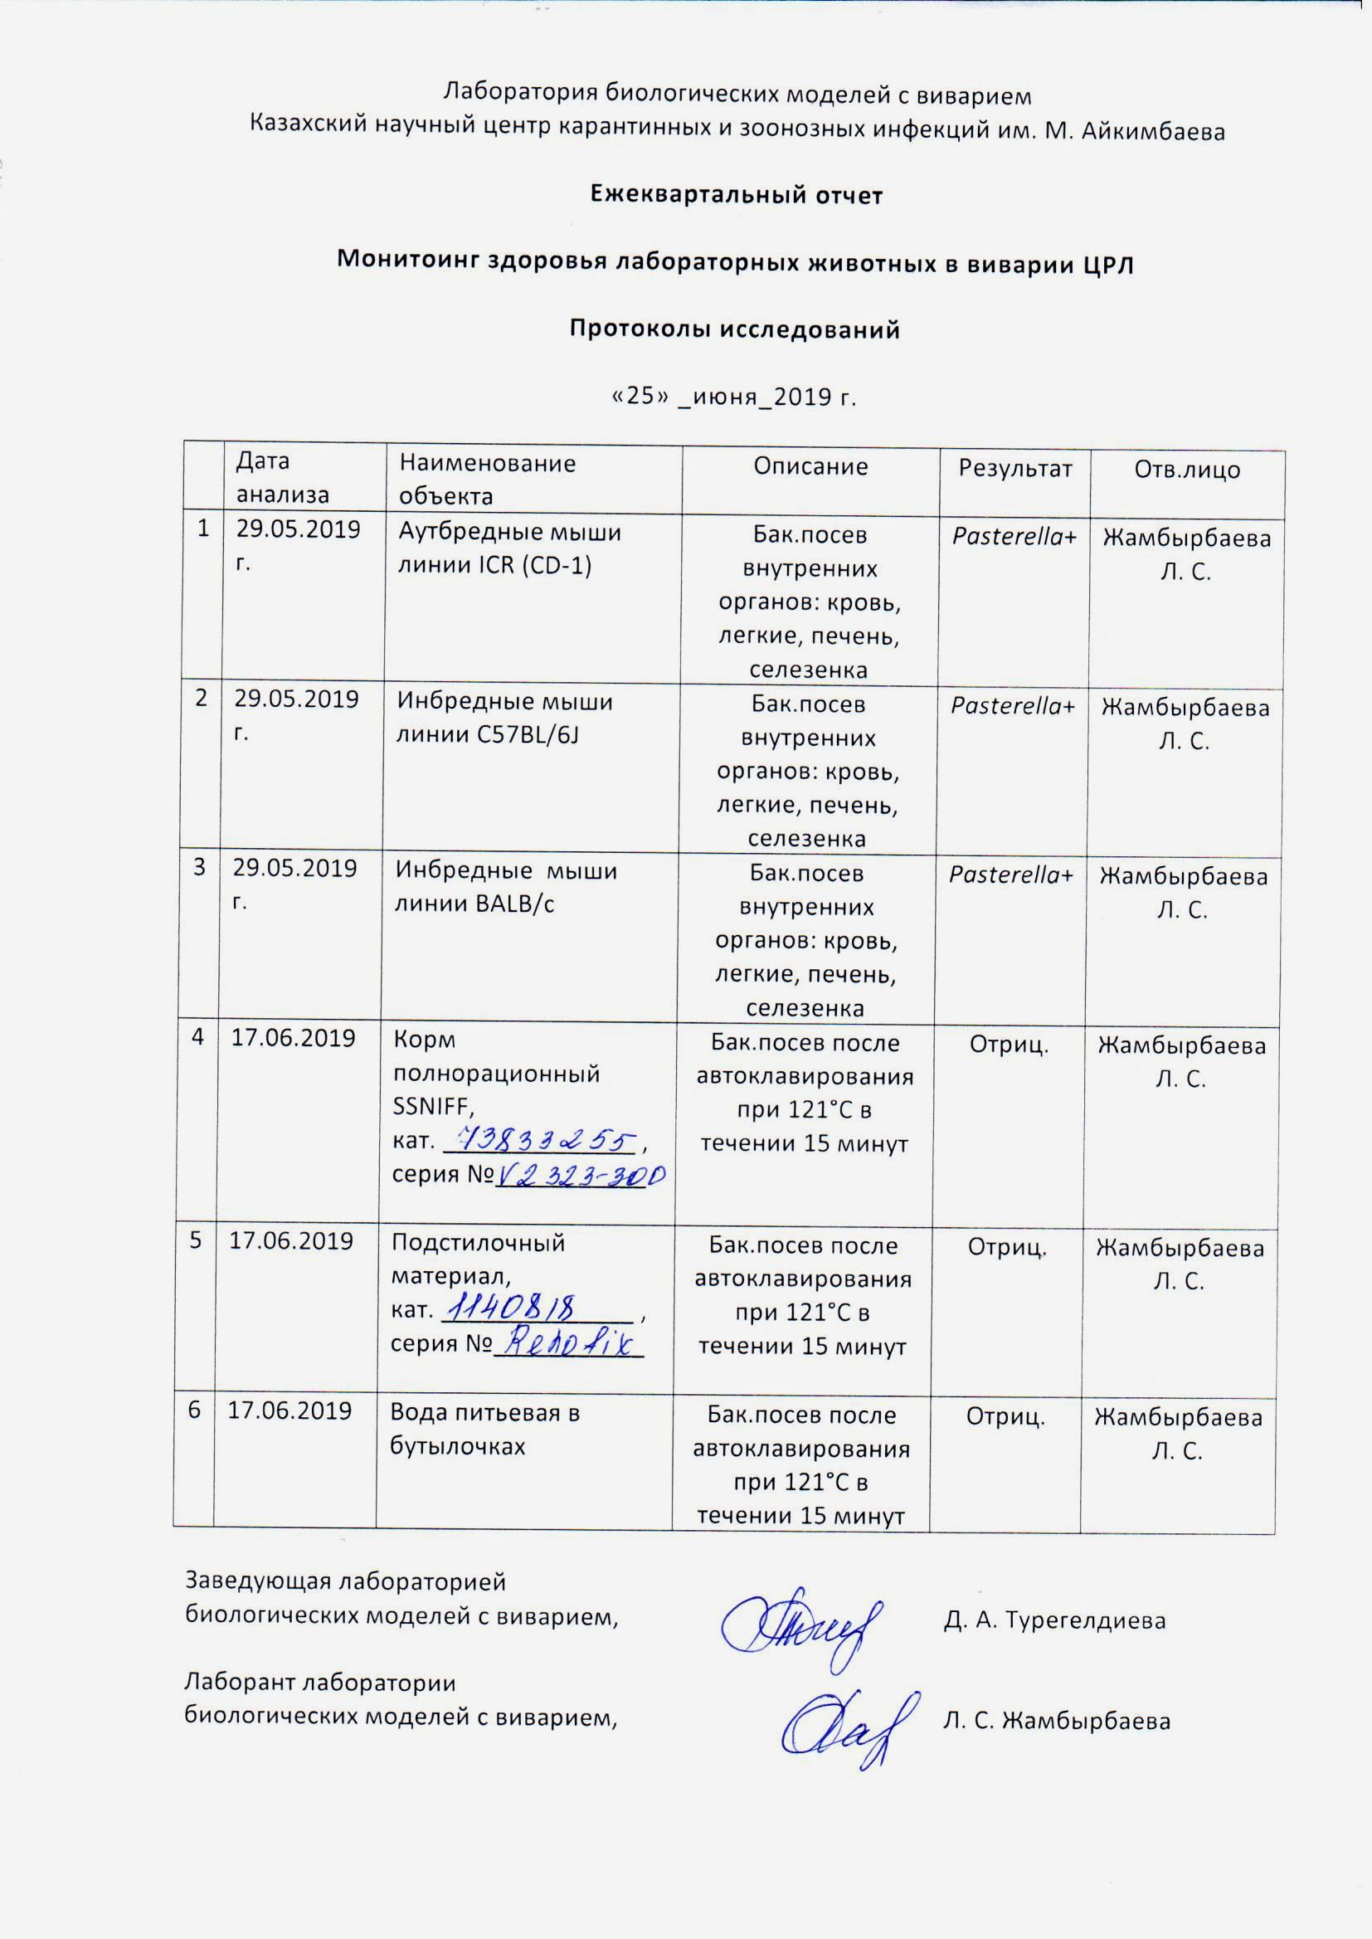

Сертификаты обучения по мониторингу здоровья лабораторных животных
от ООО «Белки-Биотехнологии от 15.06. 2019 г.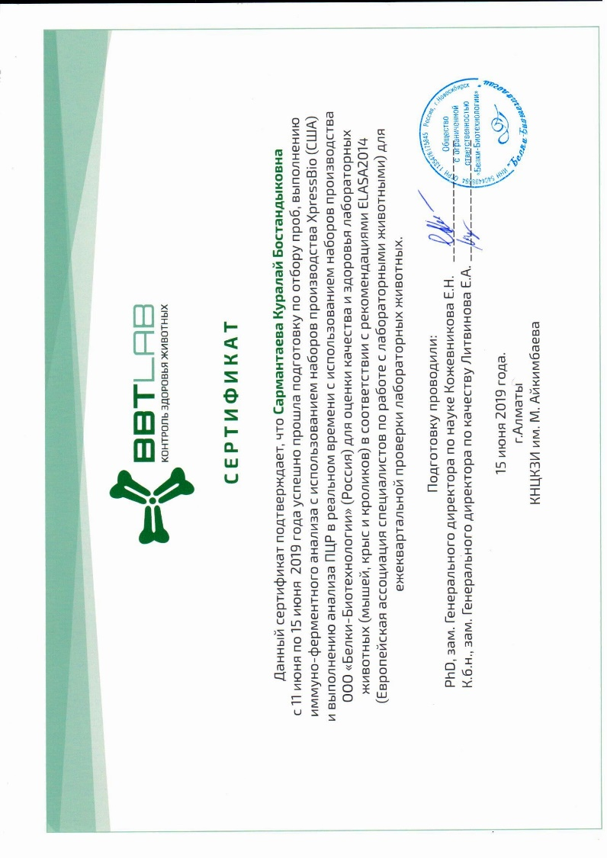

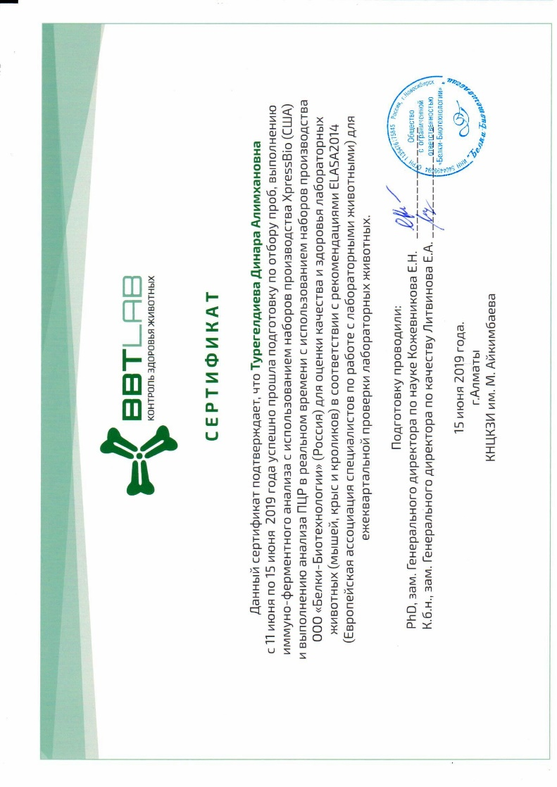

Сертификаты обучения по мониторингу здоровья лабораторных животных
от ООО «Белки-Биотехнологии от 15.06. 2019 г.

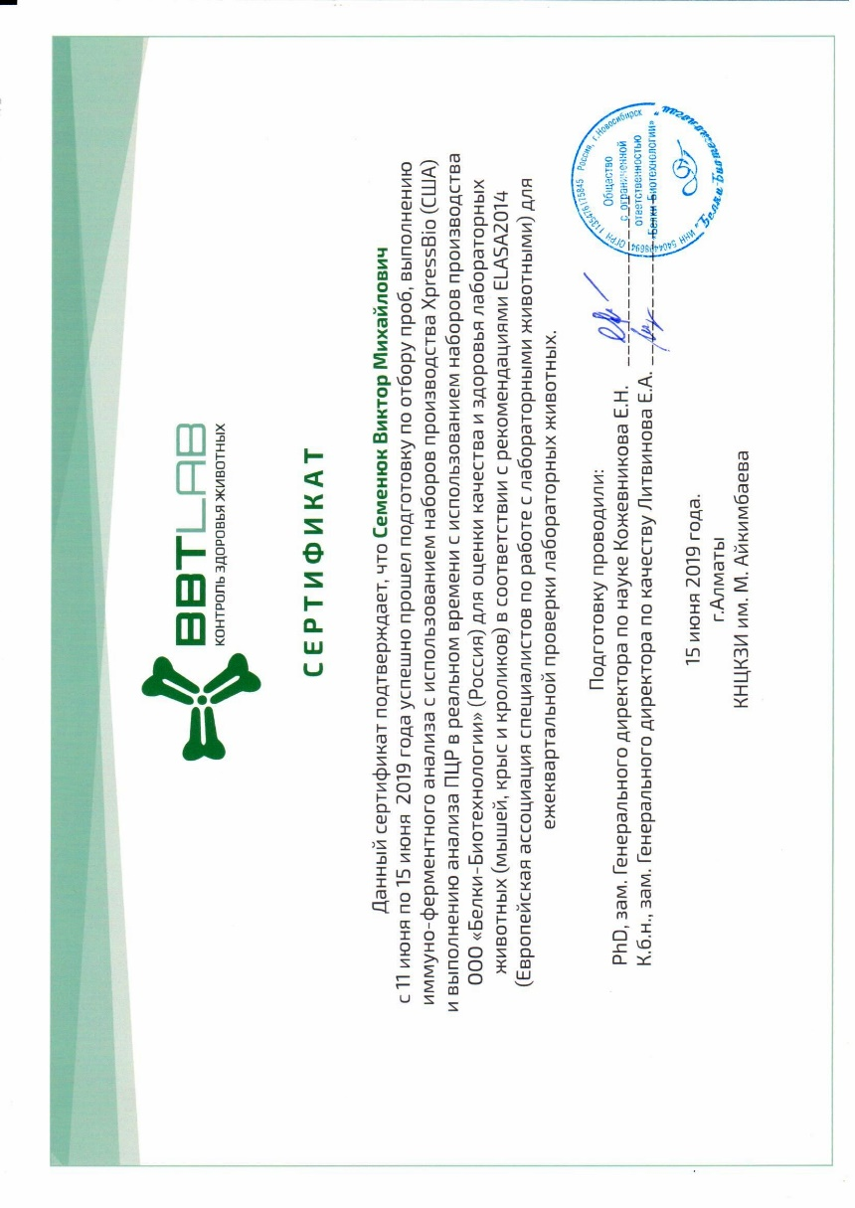

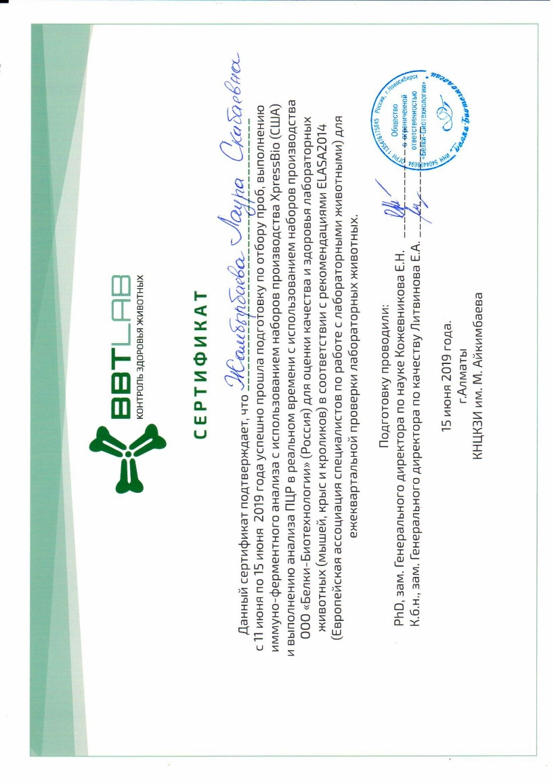

Приказ о создании Институционального комитета по содержанию и использованию лабораторных животных в КНЦКЗИ и ЦРЛ

